uboot移植

4.1第1步，设置自己开发板的信息

打开U-Boot源码目录的boards.cfg文件，用命令：

vim boards.cfg

添加自己的开发板信息：

webee210 arm armv7 webee210 samsung s5pc1xx

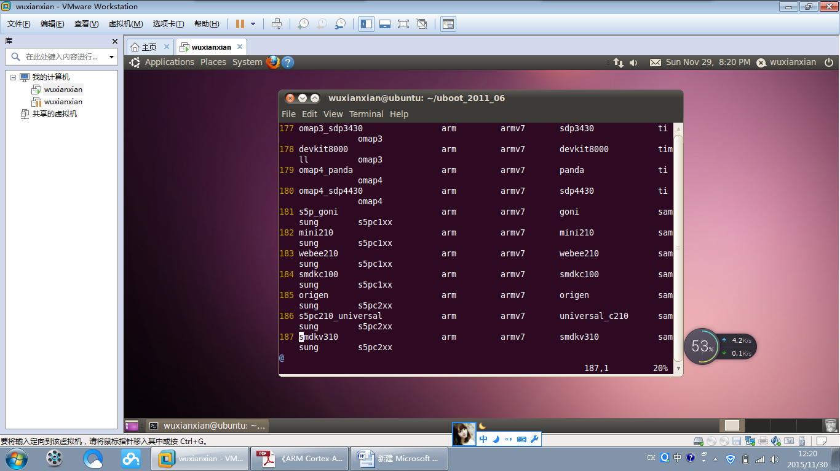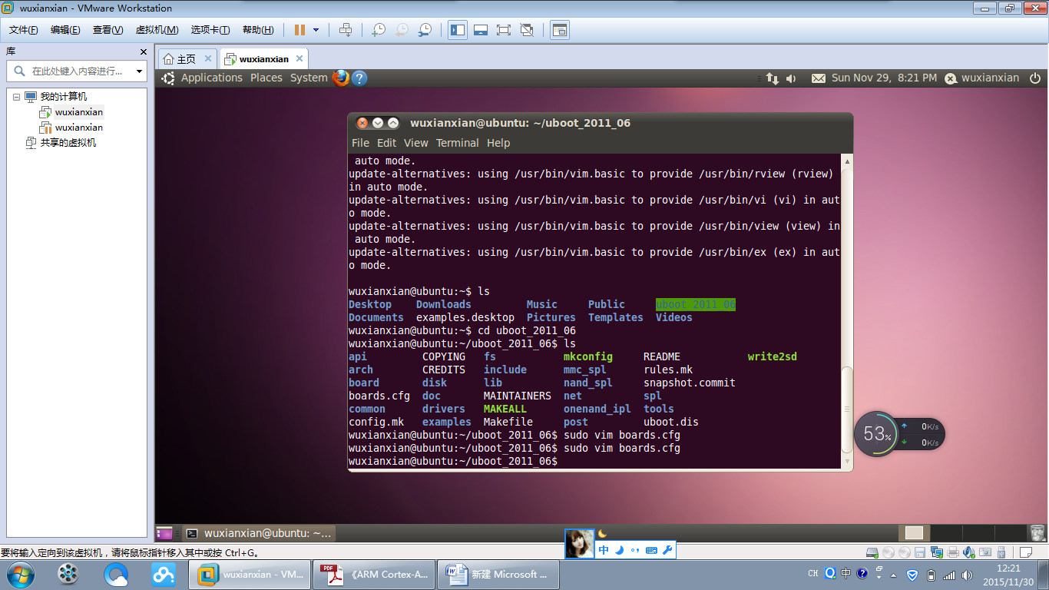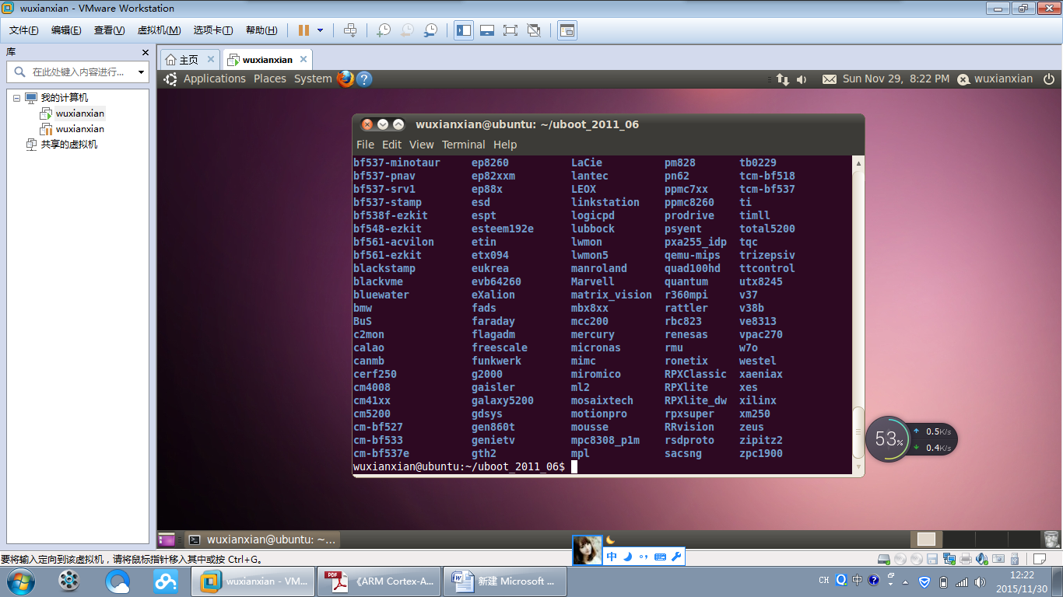第2步，拷贝相关开发板目录

拷贝board/samsung/mini210目录为自己开发板目录，最好以自己开发板名字命名哦，用命令：

cp board/samsung/mini210 board/samsung/webee210/ -rf

拷贝开发板相关文件名字，把board/samsung/webee210/mini210.c改名为board/samsung/webee210/webee210.c，用命令：

mvboard/samsung/webee210/mini210.c board/samsung/webee210/webee210.c

接下来，继续把board/samsung/webee210/mini210_val.h文件改名为board/samsung/webee210/webee210_val.h，用命令：

mv board/samsung/webee210/mini210_val.h board/samsung/webee210/webee210_val.h

拷贝include/configs/mini210.h为include/configs/webee210.h，用命令：

cp include/configs/mini210.h include/configs/webee210.h

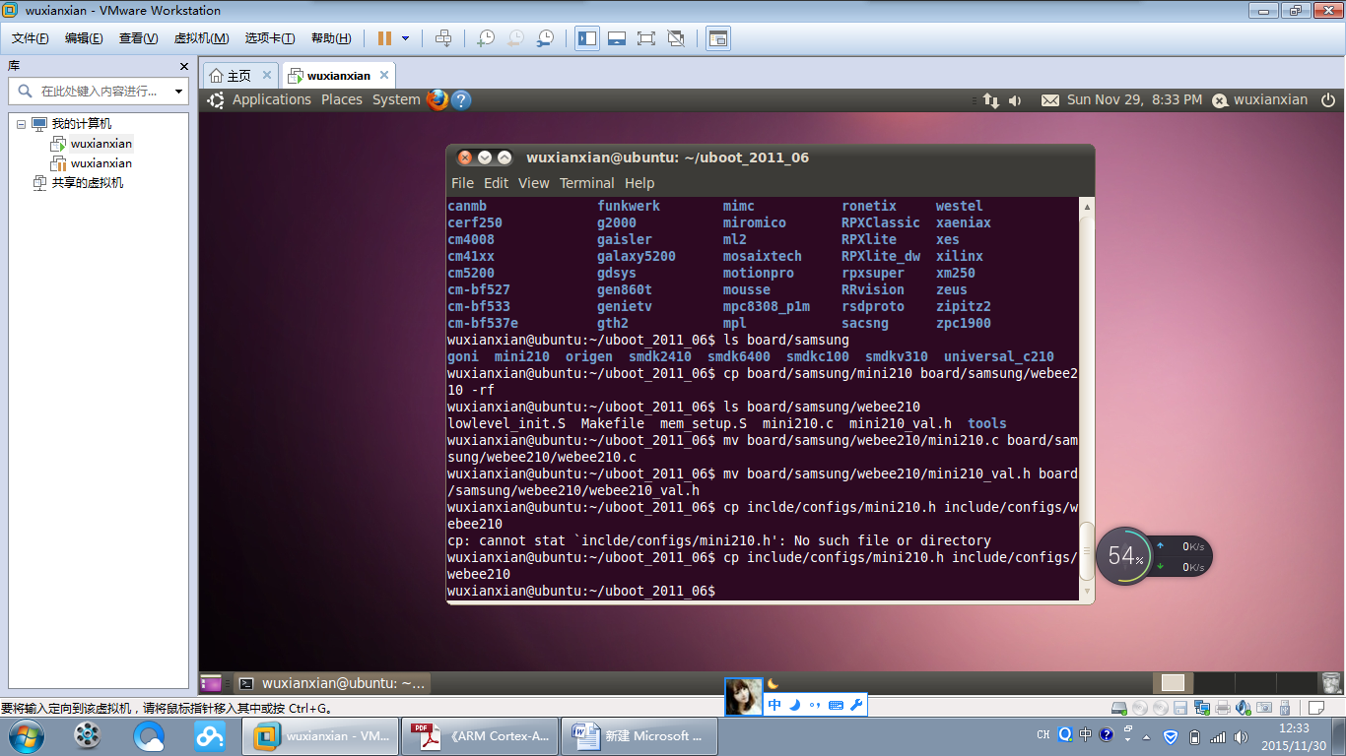第3步，修改相关文件

打开arch/arm/cpu/armv7/start.S文件，用命令：

vim arch/arm/cpu/armv7/start.S

修改第36、118行：

#include <configs/webee210.h> /* 在36行添加*/

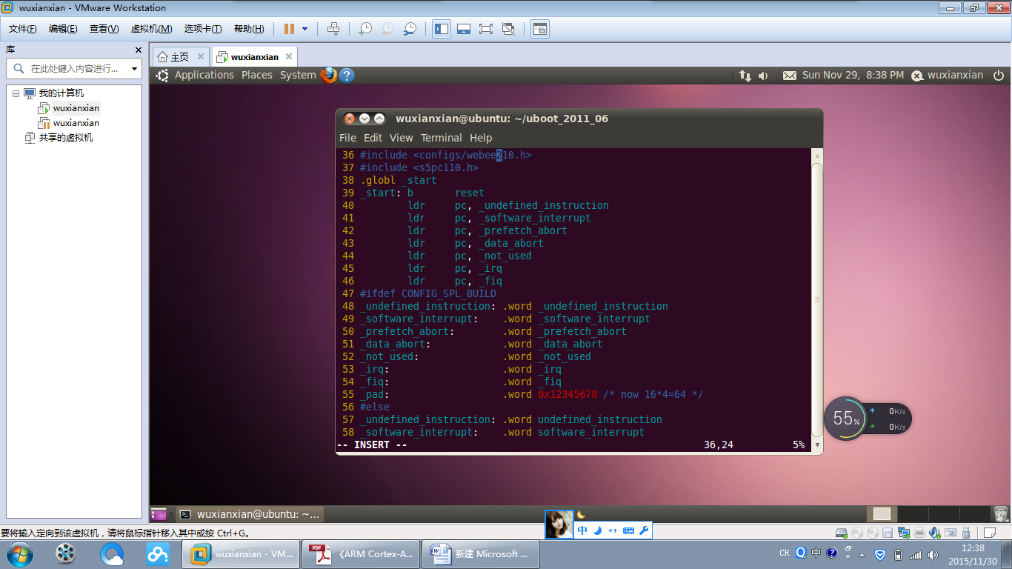/* 在181行添加*/

#if defined(CONFIG_WEBEE210) || defined(CONFIG_MINI210)

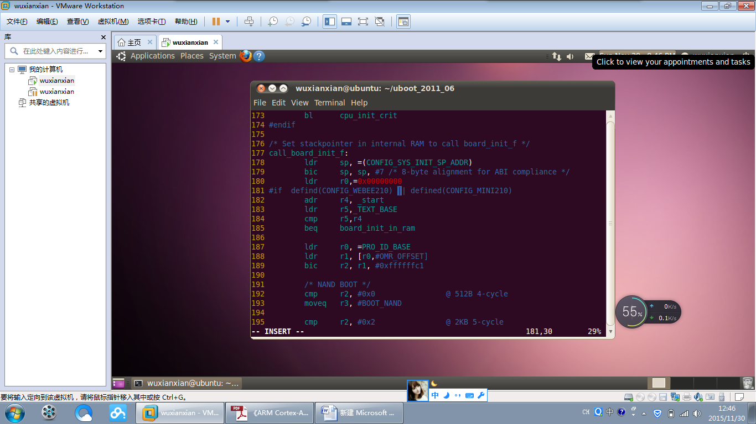打开include/common.h文件，用命令：

vim include/common.h

修改第245行：

/* 在245行添加*/

#if defined(CONFIG_WEBEE210) || defined(CONFIG_MINI210)

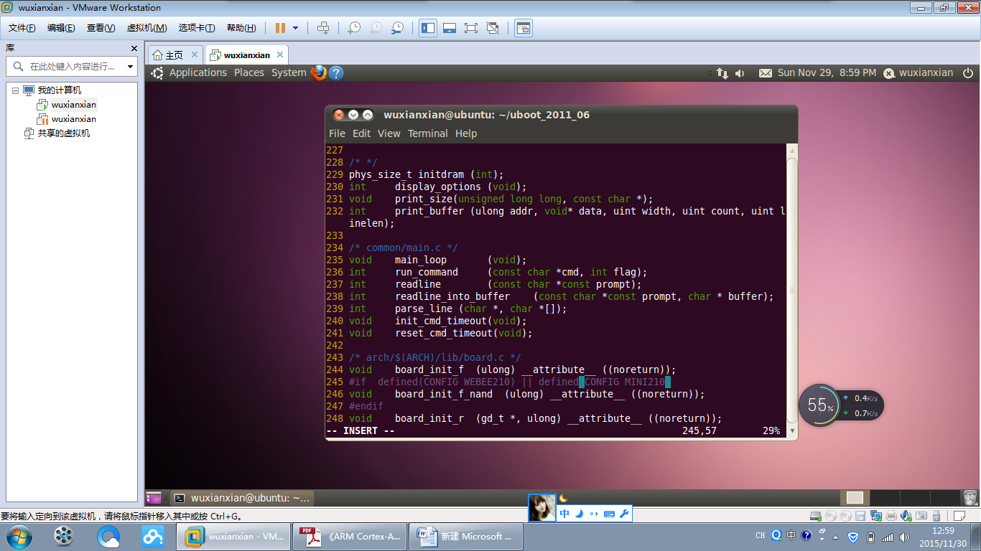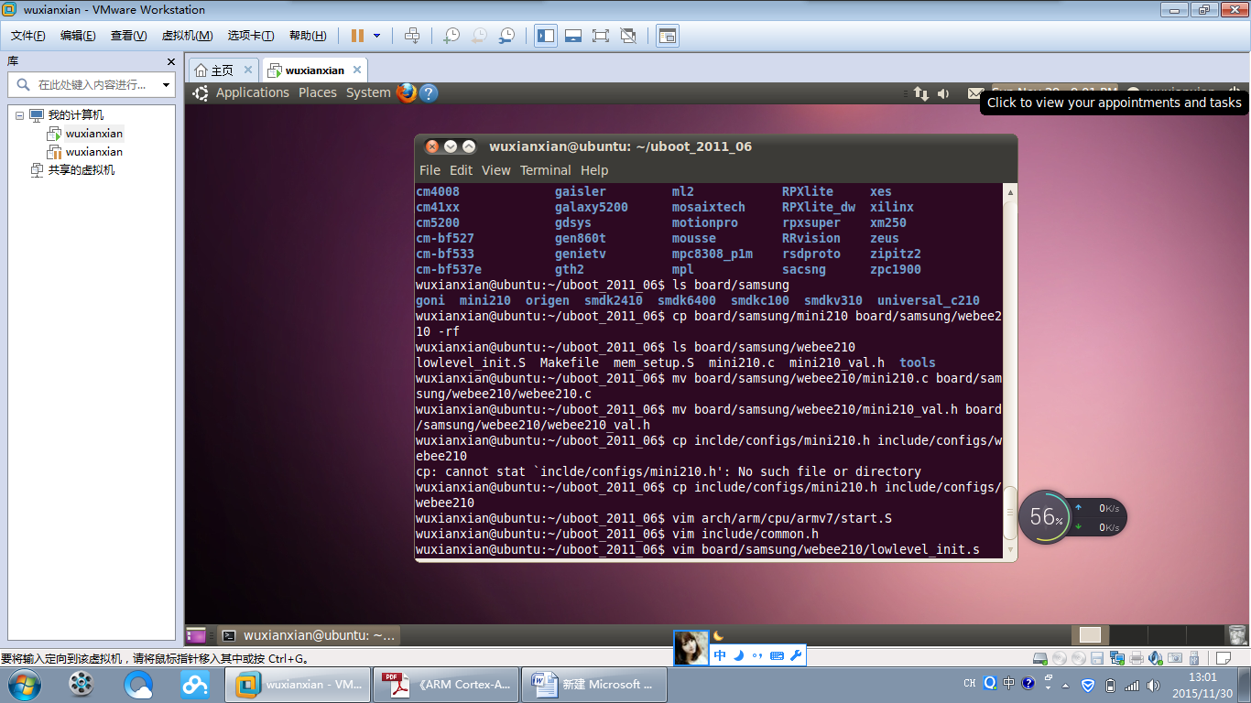打开board/samsung/webee210/lowlevel_init.S文件，用命令：

vim board/samsung/webee210/lowlevel_init.S

修改第35行：

#include "webee210_val.h"/* 将第35行改为这句*/

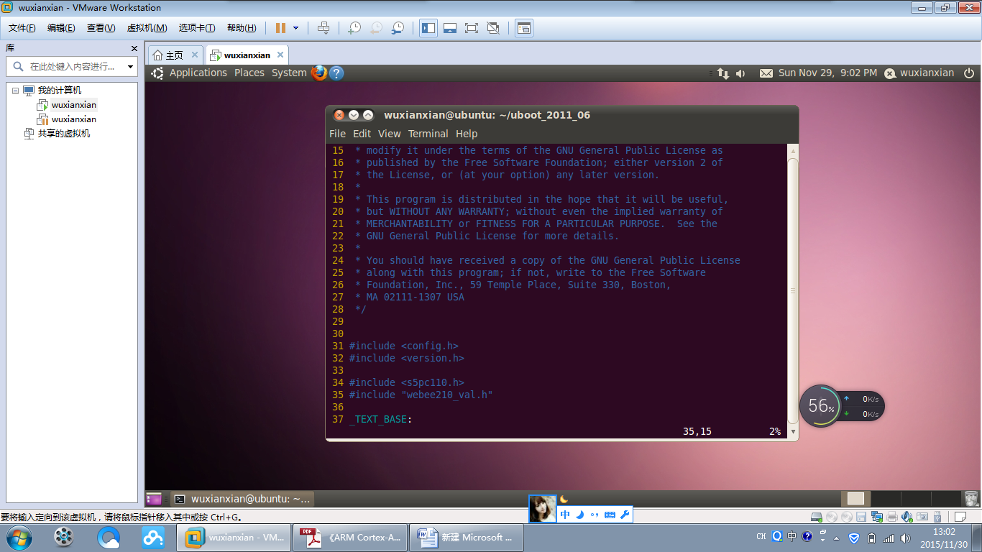打开include/configs/webee.h，用命令：

vim include/configs/webee210.h

修改第36、92、93行：

#define CONFIG_WEBEE210 1/* 将第36行改为这句*/

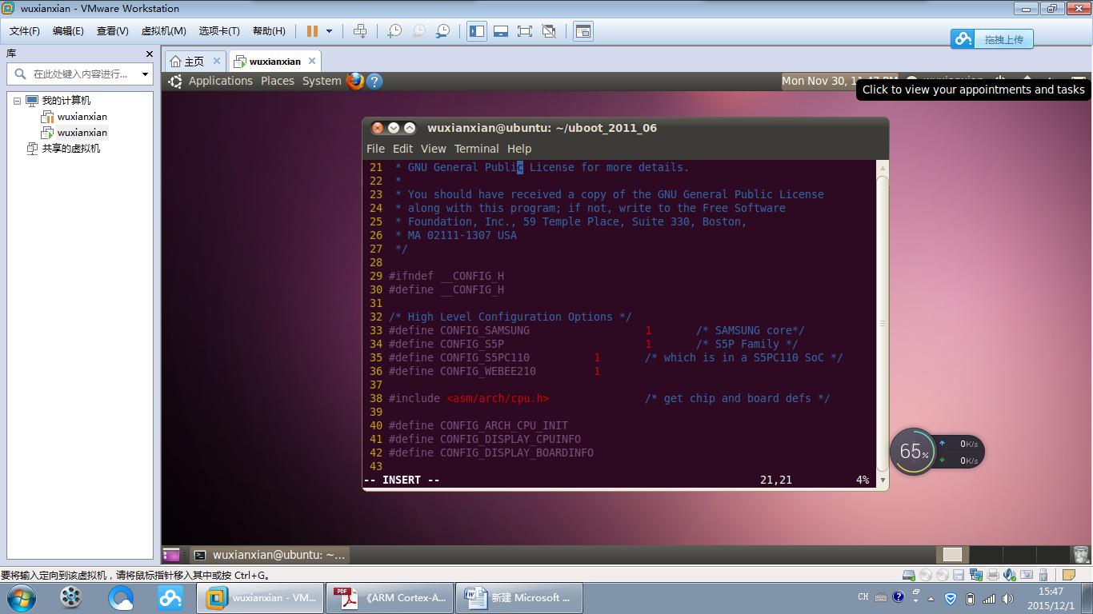/* 将第92、93行改为*/

#define MACH_TYPE_WEBEE210 2456

#define CONFIG_MACH_TYPE MACH_TYPE_WEBEE210

其中，2456是机器ID，启动LINUX内核时，U-Boot会把机器ID传给内核，内核会把获得的机器ID和自己配置机器ID比较，如果不一致，则出错，不能继续启动。

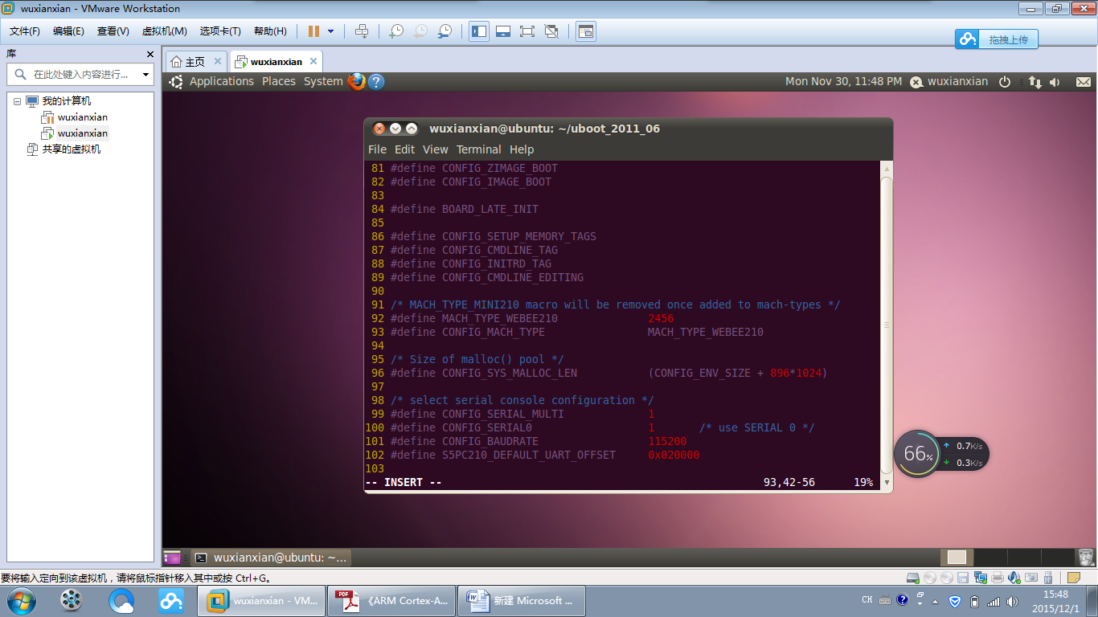第4步，修改编译文件

打开board/samsung/webee210/Makefile，用命令：

vim board/samsung/webee210/Makefile

修改第31行：

COBJS := webee210.o/* 将第31行改为这句*/

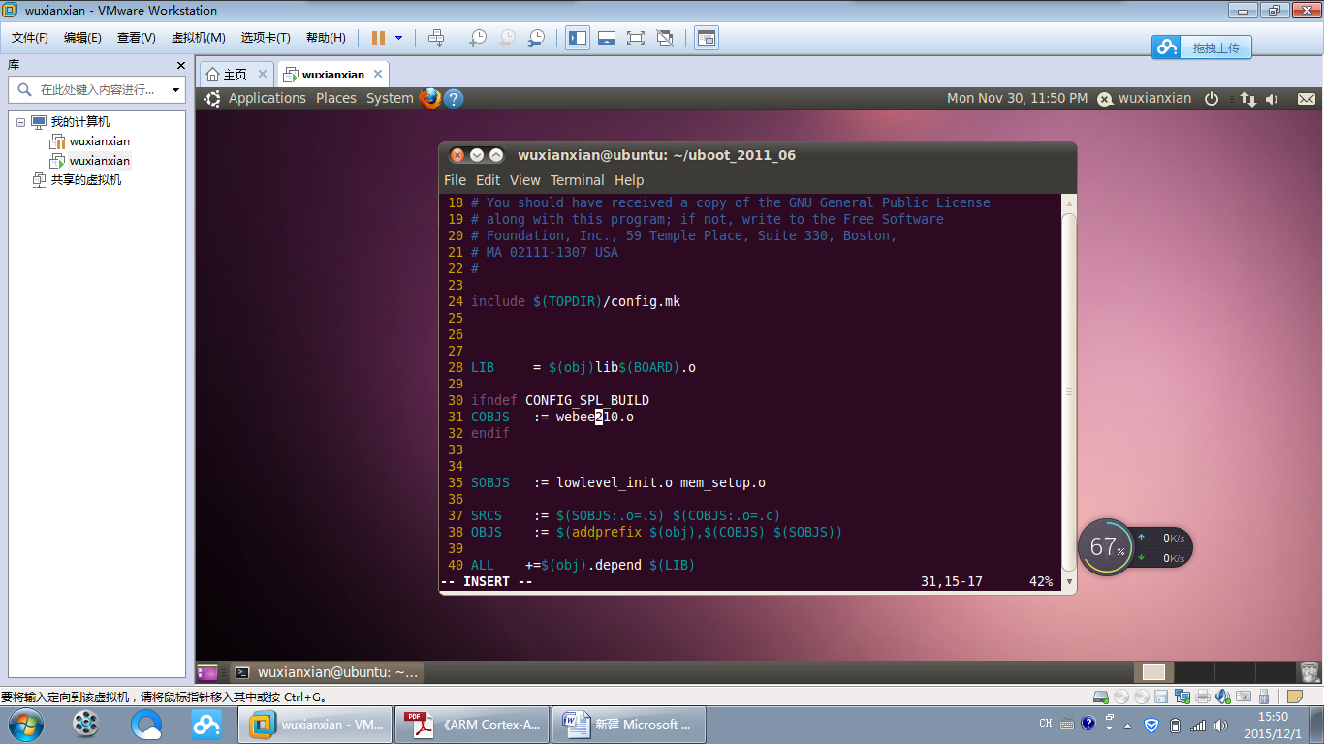第5步，修改打印信息

打开board/samsung/webee210/webee210.c文件，用命令：

vim board/samsung/webee210/webee210.c

修改第259行：

printf("\nBoard: Webee_210\n");/* 将第259行改为这句*/

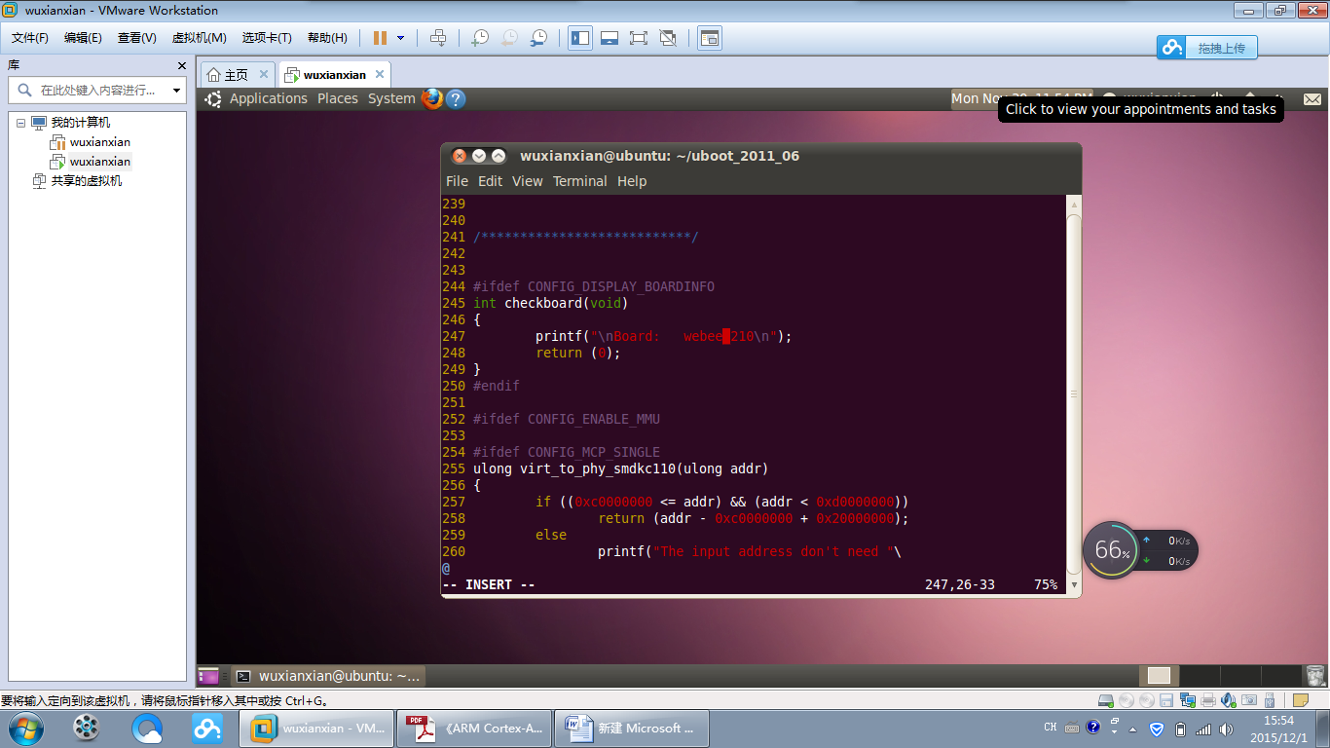打开board/samsung/webee210/webee210.c文件，用命令：

vim include/configs/webee210.h

修改第134、431行：

/* 将第134行改为这句*/

#define CONFIG_SYS_PROMPT "[Webee_210]# "

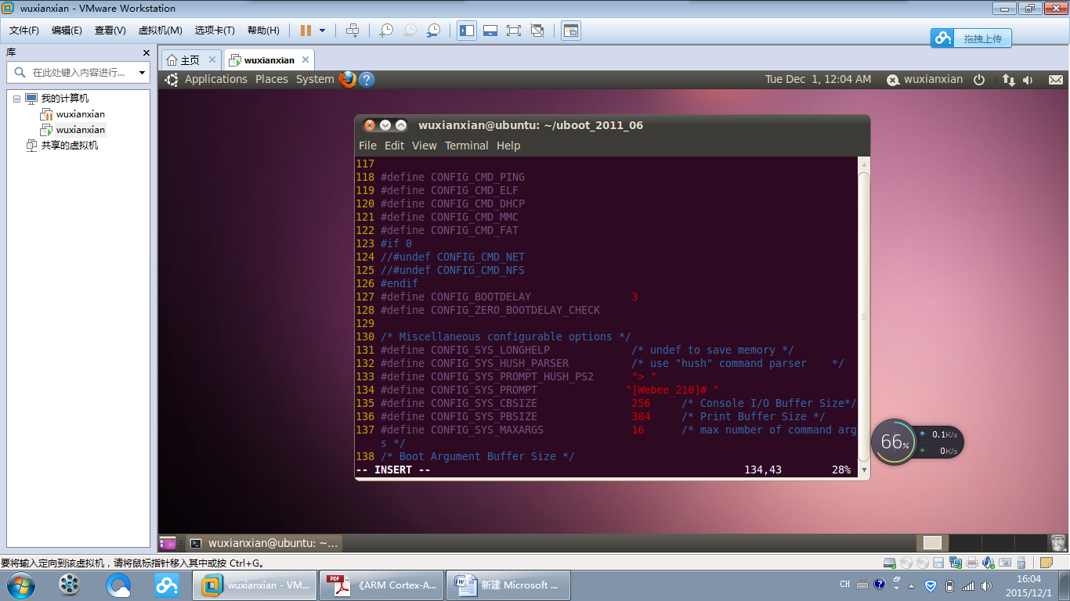/* 将第431行改为这句*/

#define CONFIG_IDENT_STRING " for Webee_210"

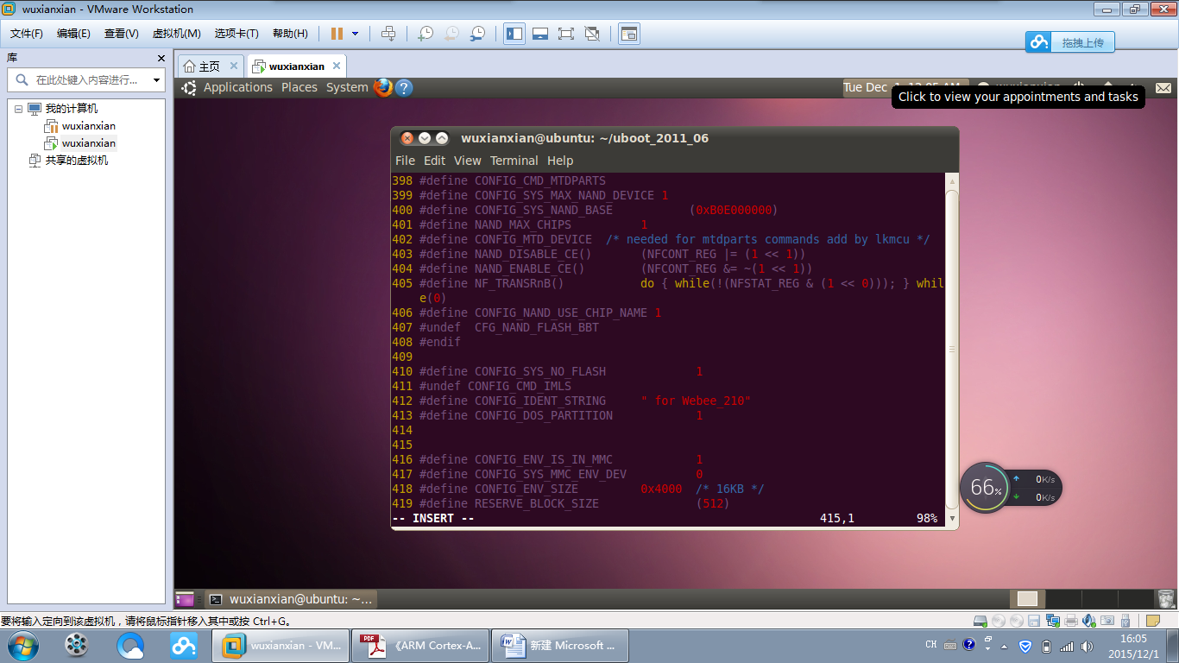第6步，修改内存信息

打开include/configs/webee210.h文件，用命令：

vim include/configs/webee210.h

修改63、64、164、304、305行：

/* 将第63、64行改为*/

#define CONFIG_SYS_SDRAM_BASE 0x30000000

#define CONFIG_SYS_TEXT_BASE 0x33E00000

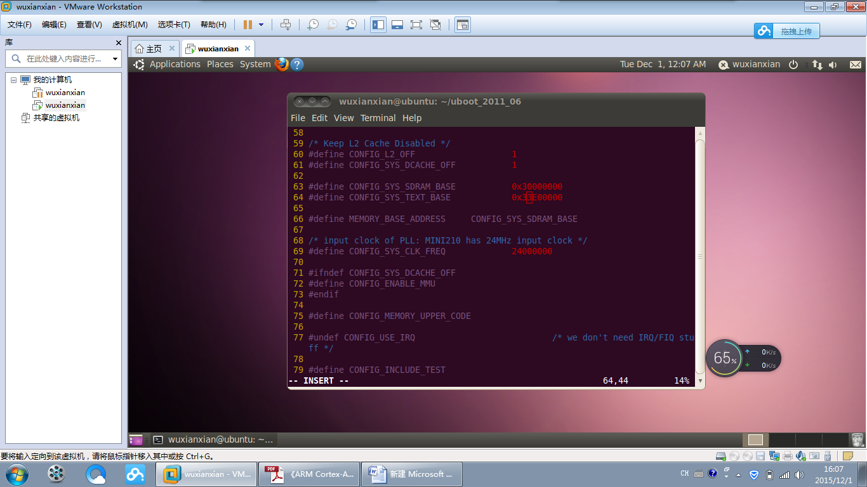/* 将第164行改为这句*/

#define SDRAM_BANK_SIZE 0x10000000 /* 256 MB */

/* 将第168行改为这句*/

#define PHYS_SDRAM_2 (MEMORY_BASE_ADDRESS + 0x10000000)

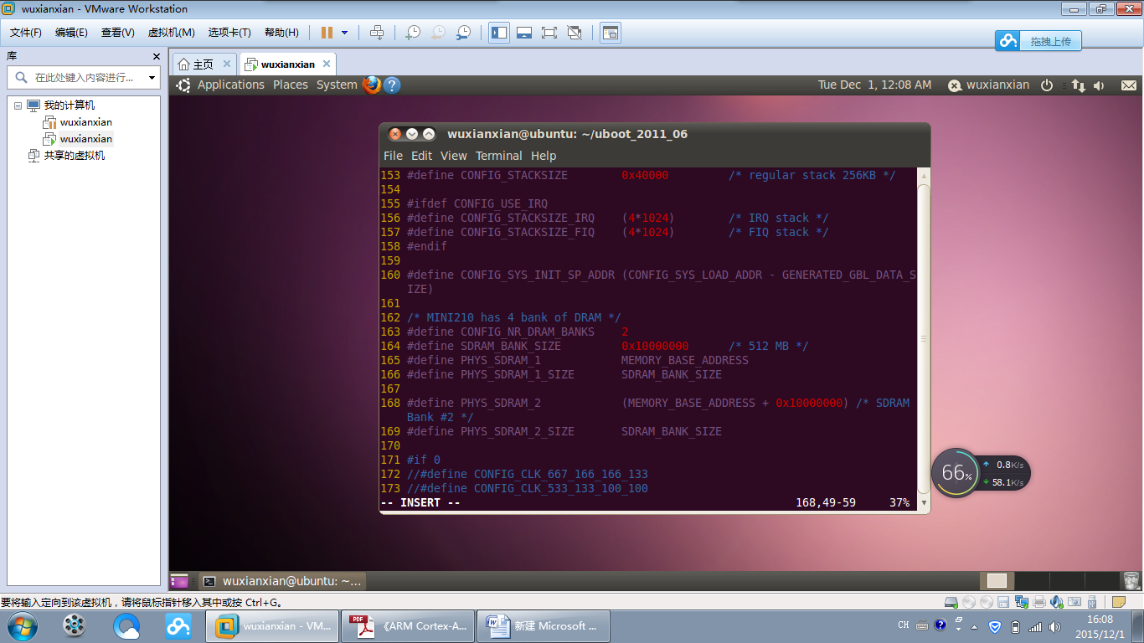/* 将第304行改为这句*/

#define DMC0_MEMCONFIG_0 0x30F00313 //

/* 将第305行改为这句*/

#define DMC0_MEMCONFIG_1 0x00F00313 //

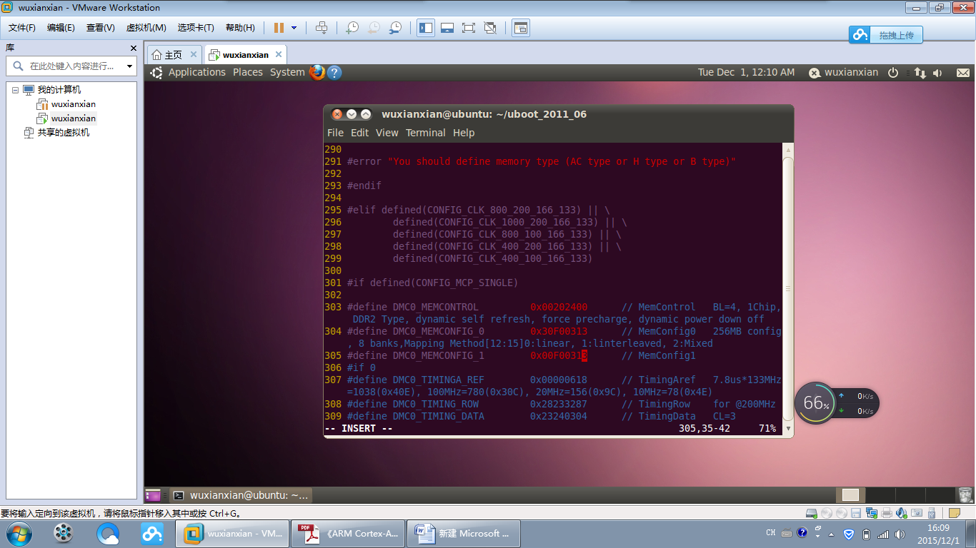打开board/samsung/webee210/webee210.c文件，用命令：

vim board/samsung/webee210/webee210.c

修改177、188、189行

/* 将第177行改为这句*/

gd->ram_size=get_ram_size((long *)PHYS_SDRAM_1, PHYS_SDRAM_1_SIZE+ PHYS_SDRAM_2_SIZE);

/* 将第188、189行的注释去掉*/

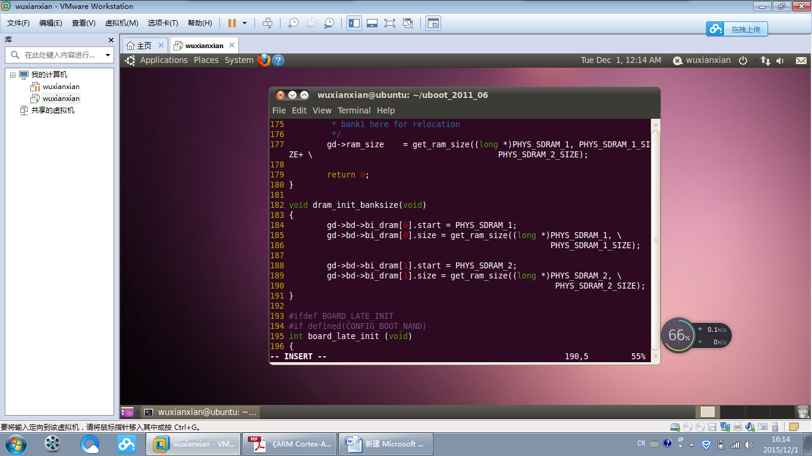

第7步，支持DM9000网卡

一、添加dm9000相关的宏：

打开include/configs/webee210.h文件，用命令：

vim include/configs/webee210.h

#define DM9000_16BIT_DATA

#define CONFIG_CMD_NET

#define CONFIG_DRIVER_DM9000 1

#define CONFIG_NET_MULTI 1

#define CONFIG_NET_RETRY_COUNT 1

#define CONFIG_DM9000_NO_SROM 1

#ifdef CONFIG_DRIVER_DM9000

#define CONFIG_DM9000_BASE(0x88001000)

#define DM9000_IO(CONFIG_DM9000_BASE)

#if defined(DM9000_16BIT_DATA)

#define DM9000_DATA(CONFIG_DM9000_BASE+0x300C)

#else

#define DM9000_DATA(CONFIG_DM9000_BASE+1)

#endif

#endif

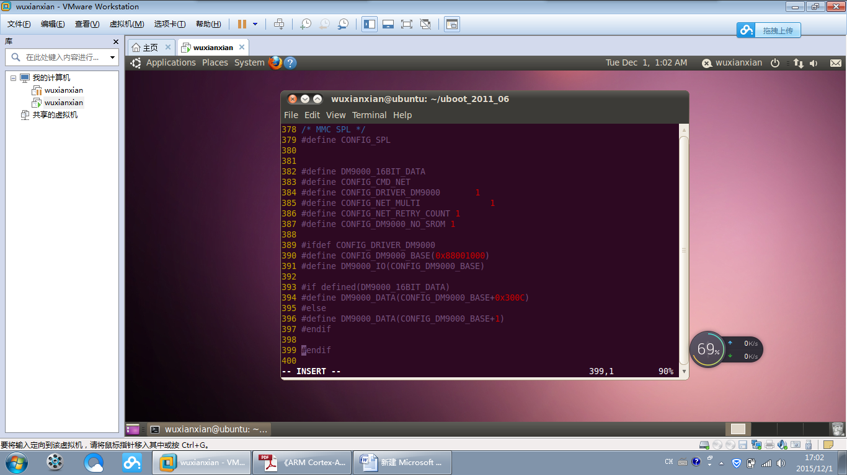二、修改DM9000相关代码：

打开board/samsung/webee210/webee210.c文件，用命令：

vim board/samsung/webee210/webee210.c

修改第38行：

#include <netdev.h>/* 在第38行添加*/

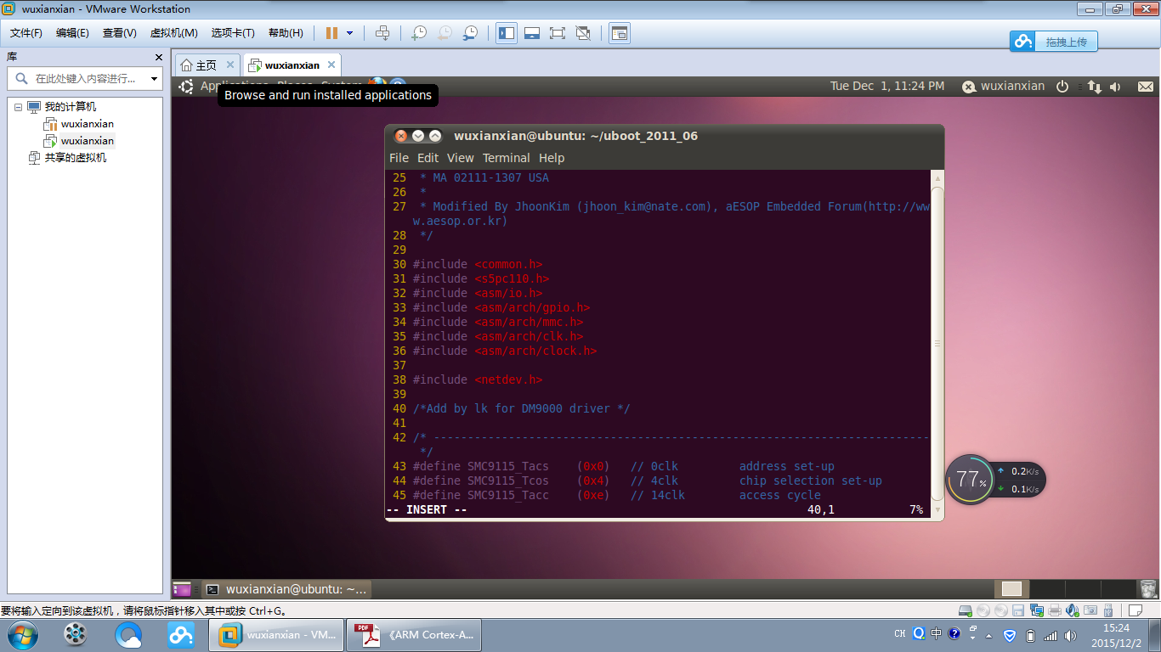添加board_eth_init函数：

int board_eth_init(bd_t *bis)

{

int rc = 0;

#ifdef CONFIG_DRIVER_DM9000

rc = dm9000_initialize(bis);

#endif

return rc;

}

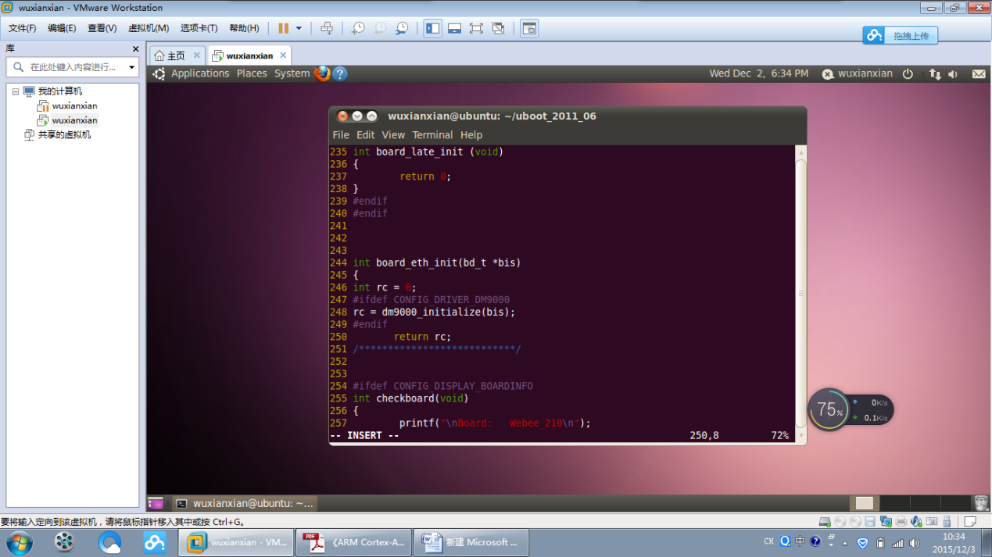 修改dm9000_pre_init函数：

static void dm9000_pre_init(void)

{

unsigned int tmp;

#if defined(DM9000_16BIT_DATA)

SROM_BW_REG &= ~(0xf << 4);

SROM_BW_REG |= (0x1 << 4);

#else

SROM_BW_REG &= ~(0xf << 20);

SROM_BW_REG |= (0<<19) | (0<<18) | (0<<16);

#endif

SROM_BC1_REG = ((0<<28)|(0<<24)|(5<<16)|(0<<12)|(0<<8)|(0<<4)|(0<<0));

tmp = MP01CON_REG;

tmp &=~(0xf<<4);

tmp |=(2<<4);

MP01CON_REG = tmp;

}

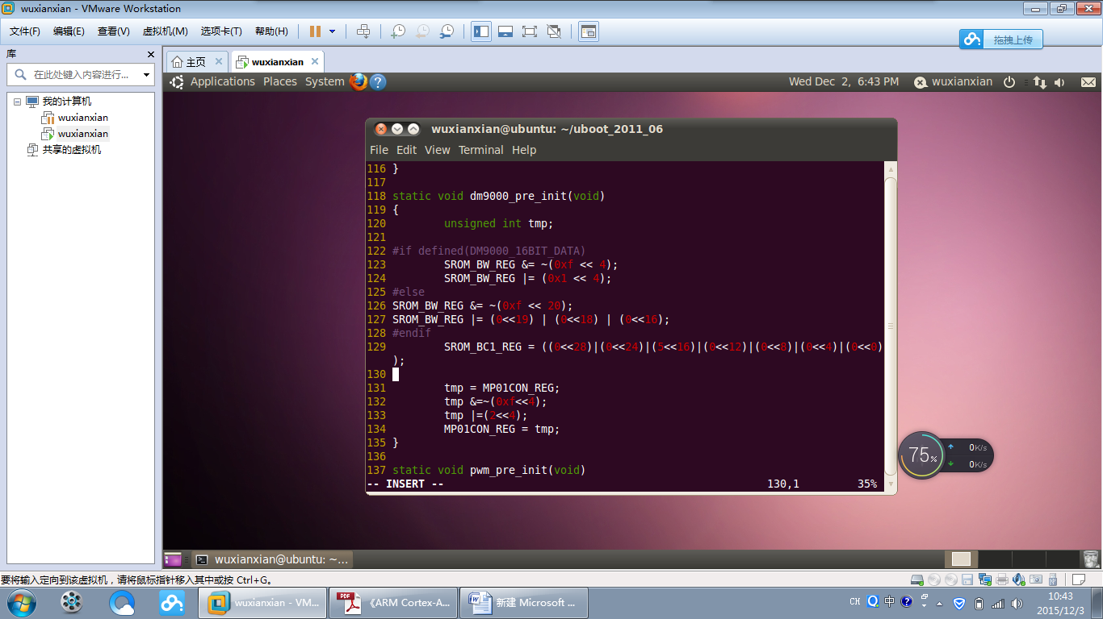打开board/samsung/webee210/webee210.c文件，用命令：

vim drivers/net/dm9000x.c

修改dm9000_get_enetaddr函数

static void dm9000_get_enetaddr(struct eth_device *dev)

{

#if !defined(CONFIG_DM9000_NO_SROM)

int i;

for (i = 0; i < 3; i++)

dm9000_read_srom_word(i, dev->enetaddr + (2 * i));

#else

if (eth_getenv_enetaddr("ethaddr", dev->enetaddr)) {

printf("Please set ethaddr!\n");

}

#endif

}

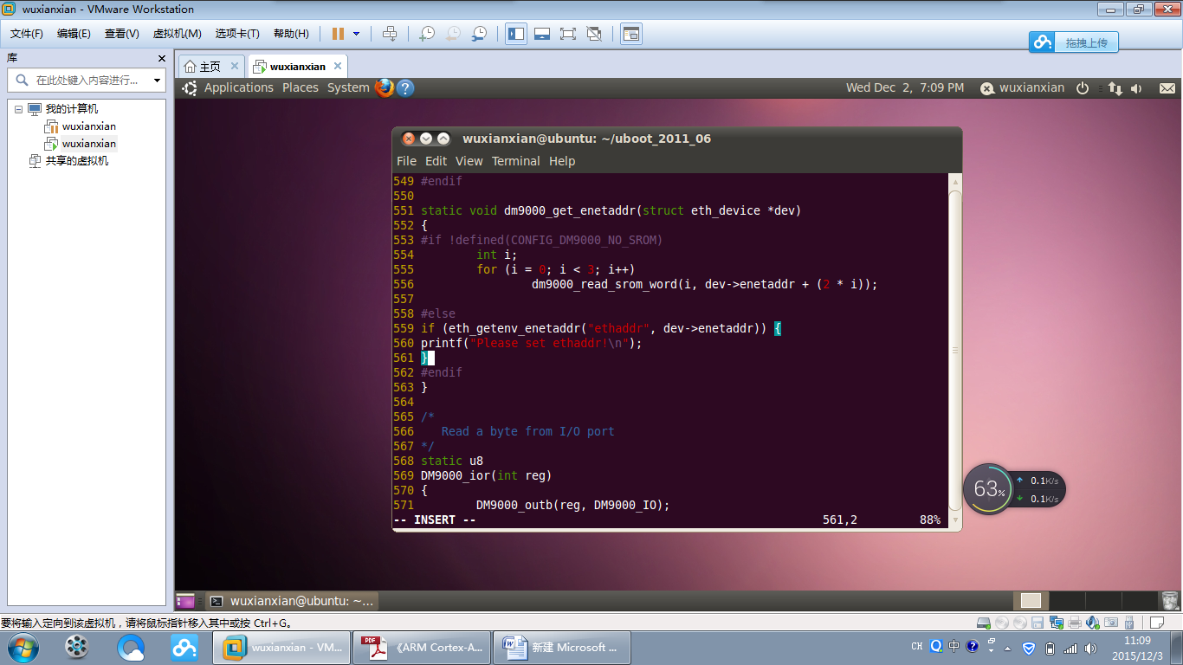

第8步，支持Nand Flash

一、添加支持Nand Flash相关的宏

打开include/configs/webee210.h 文件，用命令：

vim include/configs/webee210.h

按下图，添加宏：

#define CONFIG_CMD_NAND

#if defined(CONFIG_CMD_NAND)

#define CONFIG_CMD_NAND_YAFFS 1

#define CONFIG_CMD_MTDPARTS

#define CONFIG_SYS_MAX_NAND_DEVICE 1

#define CONFIG_SYS_NAND_BASE (0xB0E000000)

#define NAND_MAX_CHIPS 1

#define CONFIG_MTD_DEVICE

#define NAND_DISABLE_CE()(NFCONT_REG |= (1 << 1))

#define NAND_ENABLE_CE()(NFCONT_REG &= ~(1 << 1))

#define NF_TRANSRnB()do { while(!(NFSTAT_REG & (1 << 0))); } while(0)

#define CONFIG_NAND_USE_CHIP_NAME 1

#undefCFG_NAND_FLASH_BBT

#endif

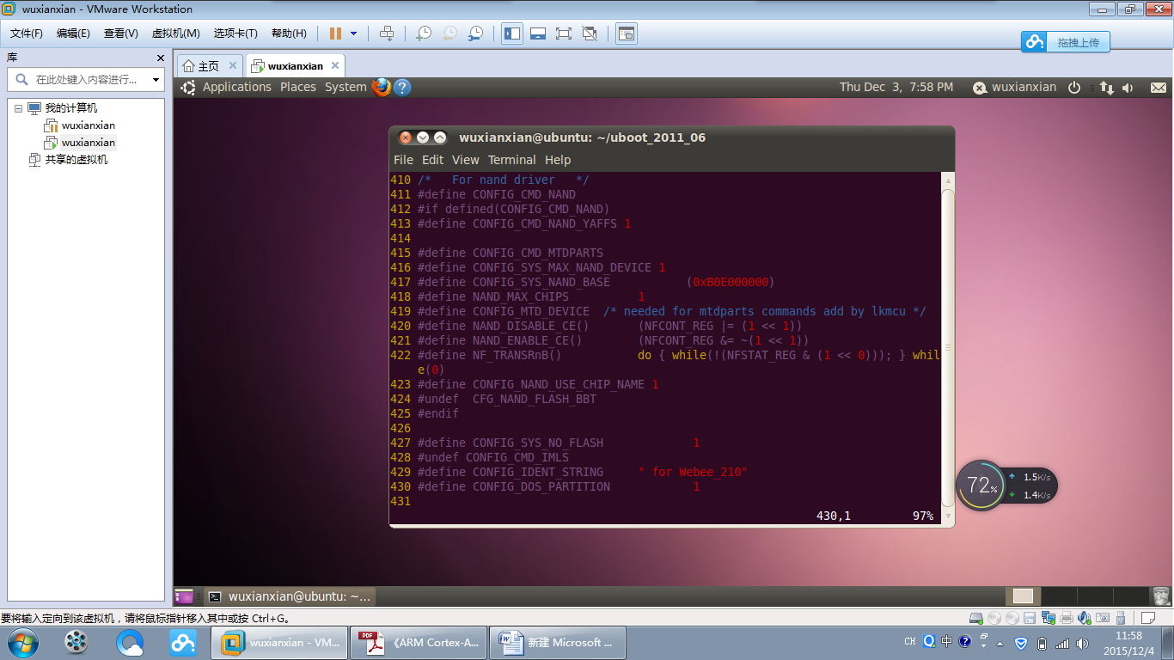

二、添加支持Nand Flash相关函数

打开board/samsung/webee210/webee210.c文件，用命令：

vim board/samsung/webee210/webee210.c

#if defined(CONFIG_CMD_NAND) && defined(CFG_NAND_LEGACY)

#include <linux/mtd/nand.h>

extern struct nand_chip nand_dev_desc[CFG_MAX_NAND_DEVICE];

void nand_init(void)

{

nand_probe(CFG_NAND_BASE);

if (nand_dev_desc[0].ChipID != NAND_ChipID_UNKNOWN) {

print_size(nand_dev_desc[0].totlen, "\n");

}

}

#endif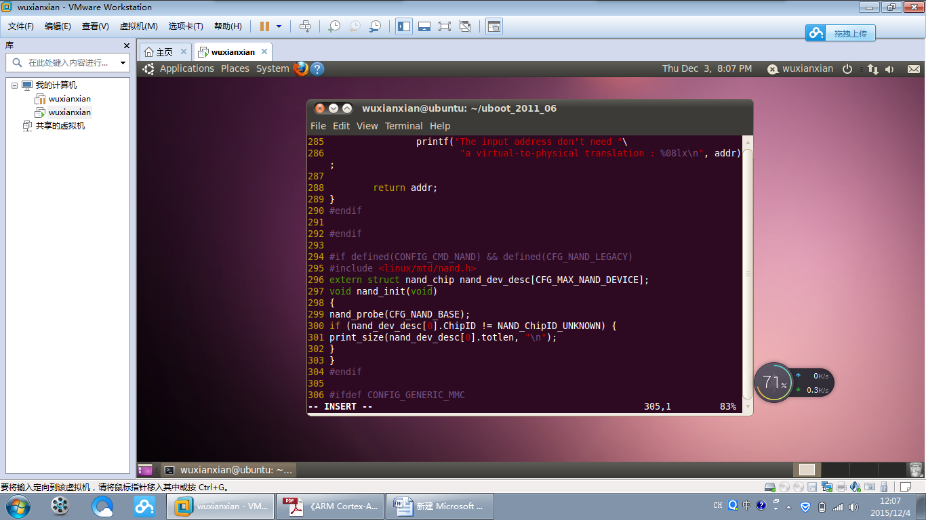

打开arch/arm/lib/board.c文件，用命令：

vim arch/arm/lib/board.c

#if defined(CONFIG_CMD_NAND)

puts("NAND: ");

nand_init();

#endif

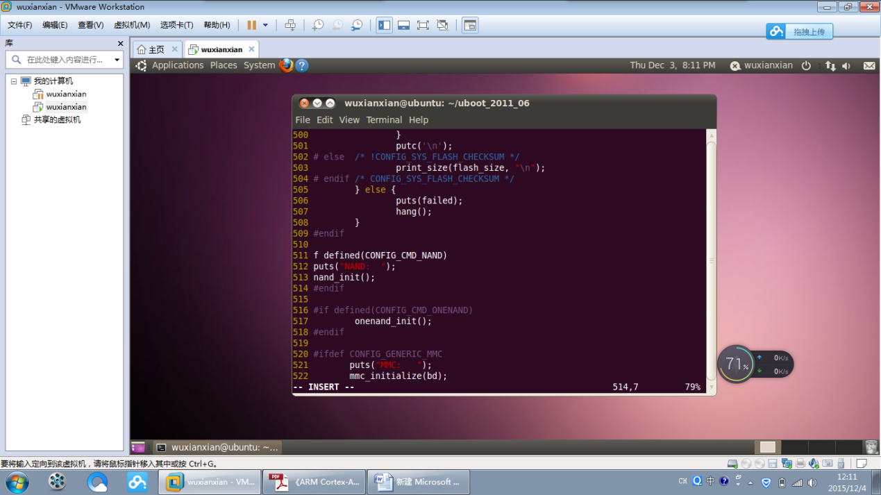第9步，支持Nand Flash启动

一、修改Nand Flash相关的宏

打开include/configs/webee210.h文件，用命令：

vim include/configs/webee210.h

屏蔽411到422行：

在要屏蔽的代码前后添加：#if 0和#endif

然后在下面添加下图的代码：

#define CONFIG_SYS_NO_FLASH 1

#undef CONFIG_CMD_IMLS

#define CONFIG_IDENT_STRING " for Webee_210"

#define CONFIG_DOS_PARTITION 1

#define CONFIG_S5PC11X

#define CONFIG_ENV_IS_IN_NAND 1

#define CONFIG_ENV_SIZE 0x4000 /* 16KB */

#define RESERVE_BLOCK_SIZE (2048)

#define BL1_SIZE (8 << 10)/*8 K reserved for BL1*/

#define CONFIG_ENV_OFFSET 0x40000

#define CFG_NAND_HWECC

#define CONFIG_NAND_BL1_8BIT_ECC

#define CONFIG_8BIT_HW_ECC_SLC 1

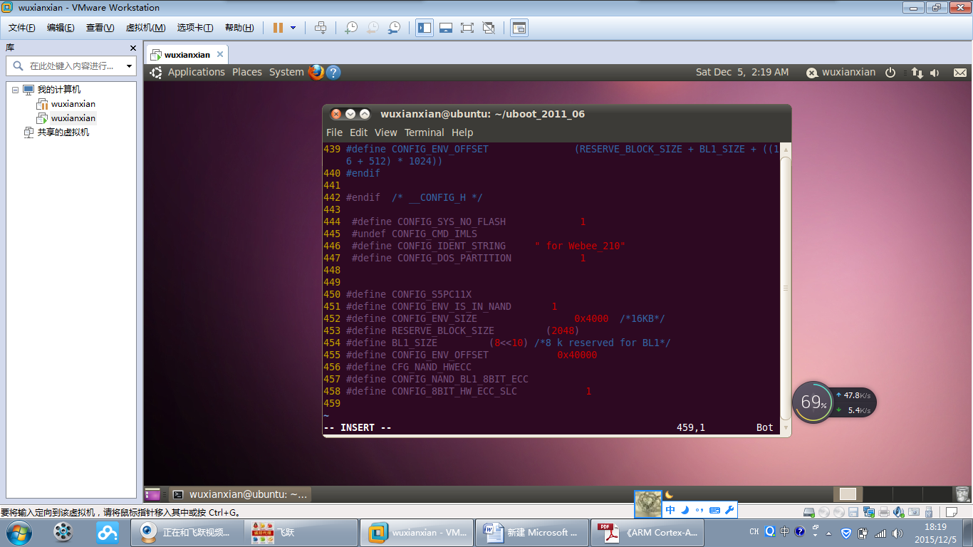 二、添加实现**Nand Flash**读取代码

打开arch/arm/cpu/armv7/s5pc1xx/nand_cp.c 文件，用命令：

vim arch/arm/cpu/armv7/s5pc1xx/nand_cp.c

添加copy_uboot_to_ram_nand函数：

int copy_uboot_to_ram_nand (void)

{

int large_block = 0;

int i;

vu_char id;

NAND_CONTROL_ENABLE();

NAND_ENABLE_CE();

NFCMD_REG = NAND_CMD_READID;

NFADDR_REG = 0x00;

/* wait for a while */

for (i=0; i<200; i++);

id = NFDATA8_REG;

id = NFDATA8_REG;

if (id > 0x80)

large_block = 1;

/* read NAND Block.

* 128KB ->240KB because of U-Boot size increase. by scsuh

* So, read 0x3c000 bytes not 0x20000(128KB).

*/

return nandll_read_blocks(CONFIG_SYS_TEXT_BASE, COPY_BL2_SIZE, large_block);

}

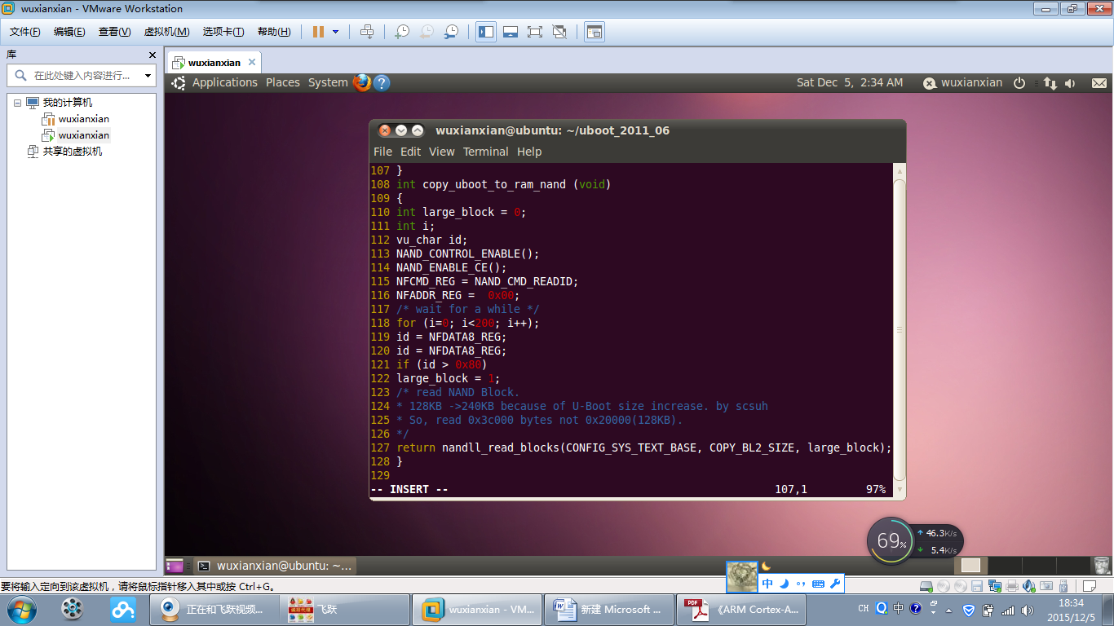 添board_init_f_nand函数：

void board_init_f_nand(unsigned long bootflag)

{

__attribute__((noreturn)) void (*uboot)(void);

copy_uboot_to_ram_nand();

/* Jump to U-Boot image */

uboot = (void *)CONFIG_SYS_TEXT_BASE;

(*uboot)();

/* Never returns Here */

}

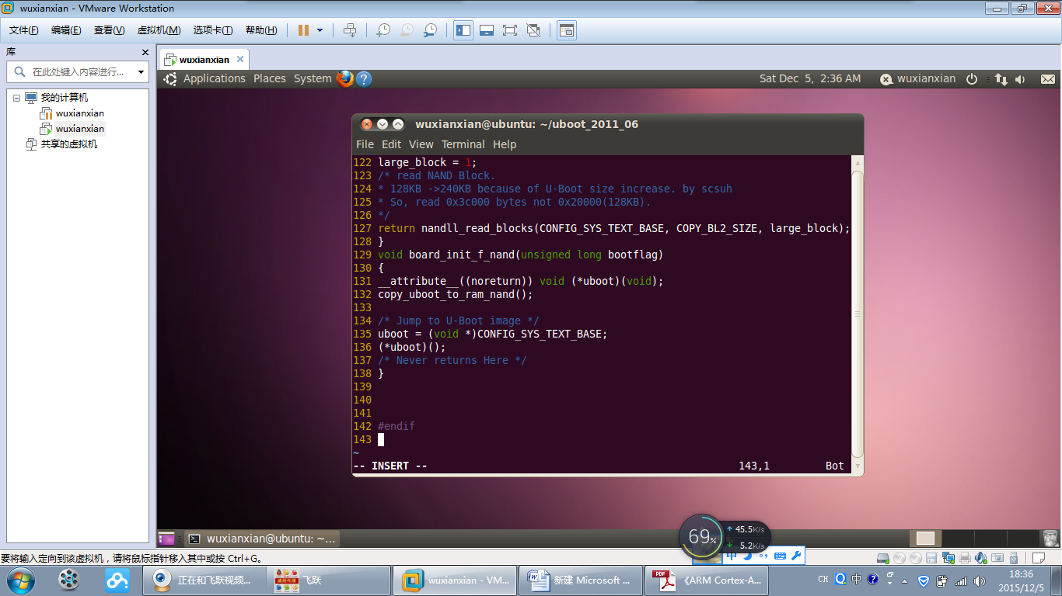添board_init_f_nand函数：

void board_init_f_nand(unsigned long bootflag)

{

__attribute__((noreturn)) void (*uboot)(void);

copy_uboot_to_ram_nand();

/* Jump to U-Boot image */

uboot = (void *)CONFIG_SYS_TEXT_BASE;

(*uboot)();

/* Never returns Here */

}

第10步，支持yaffs2烧写

一、添加**YAFFS2**相关的宏

打开include/configs/webee210.h文件，用命令：

vim include/configs/webee210.h

按照下图，添加宏：

#define CONFIG_CMD_NAND_YAFFS2 1/* 在第414行添加*/

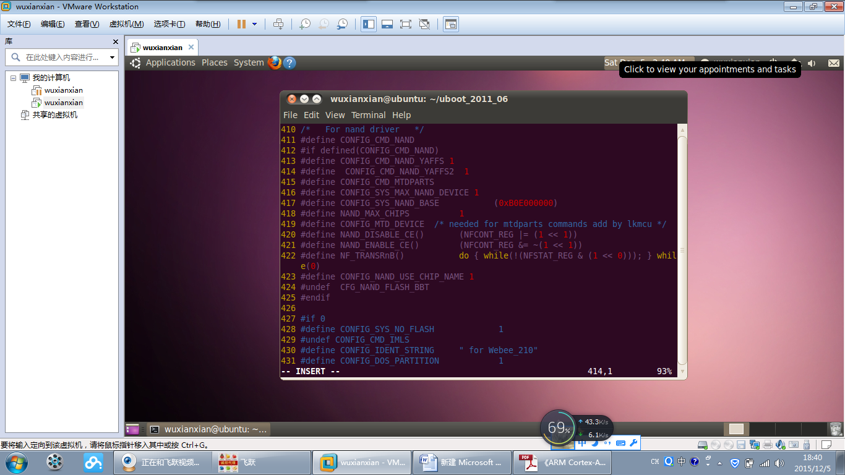二、修改烧写**YAFFS2**相关代码

打开common/cmd_nand.c文件，用命令：

vim common/cmd_nand.c

修改第594行：

/* 将第594行修改为*/

#if defined(CONFIG_CMD_NAND_YAFFS)&&(!defined(CONFIG_CMD_NAND_YAFFS2))

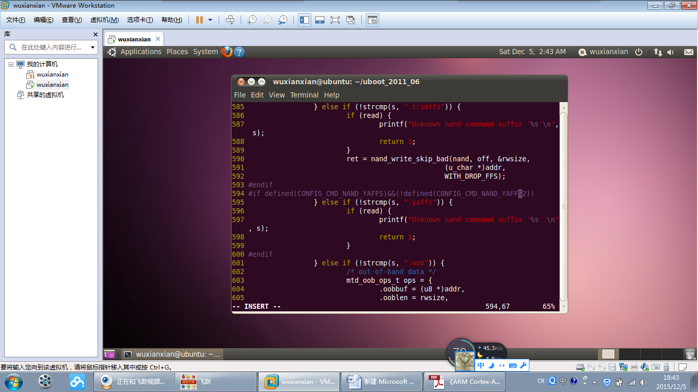添加代码：

#if defined(CONFIG_CMD_NAND_YAFFS)&&defined(CONFIG_CMD_NAND_YAFFS2)

}else if ( s != NULL &&(!strcmp(s, ".yaffs") || !strcmp(s, ".yaffs1"))){

if(read) {

printf("nand read.yaffs[1] is not provide temporarily!");

} else {

nand->rw_oob = 1;

#if defined(CONFIG_CMD_NAND_YAFFS_SKIPFB)

nand->skipfirstblk = 1;

#else

nand->skipfirstblk = 0;

#endif

ret = nand_write_skip_bad(nand, off, &rwsize,

(u_char *)addr, WITH_YAFFS_OOB);

#if defined(CONFIG_CMD_NAND_YAFFS_SKIPFB)

nand->skipfirstblk = 0;

#endif

nand->rw_oob = 0;

}

#endif

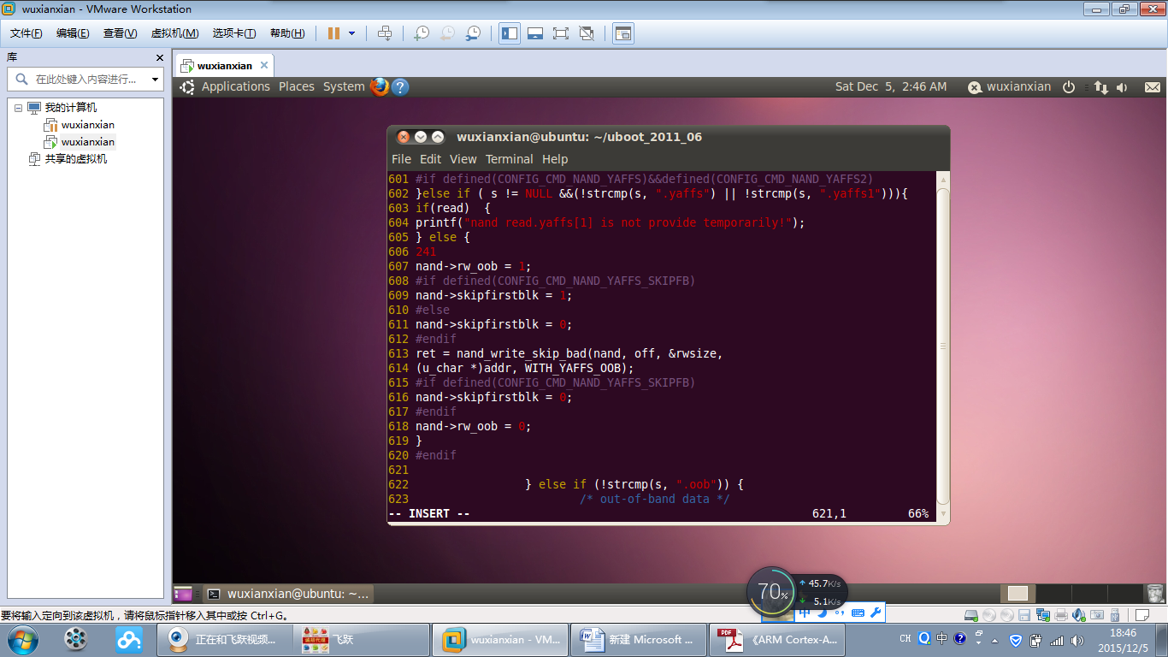打开drivers/mtd/nand/nand_util.c 文件，用命令：

vim drivers/mtd/nand/nand_util.c

#if defined(CONFIG_CMD_NAND_YAFFS2)

if(nand->rw_oob==1){

size_t oobsize = nand->oobsize;

size_t datasize = nand->writesize;

int datapages = 0;

if (((*length)%(nand->oobsize+nand->writesize)) != 0) {

printf ("Attempt to write error length data!\n");

return -EINVAL;

}

datapages = *length/(datasize+oobsize);

*length = datapages*datasize;

left_to_write = *length;

}

else

#else

if (flags & WITH_YAFFS_OOB) {

if (flags & ~WITH_YAFFS_OOB)

return -EINVAL;

int pages;

pages = nand->erasesize / nand->writesize;

blocksize = (pages * nand->oobsize) + nand->erasesize;

。。。。。。。。。。。。

#endif

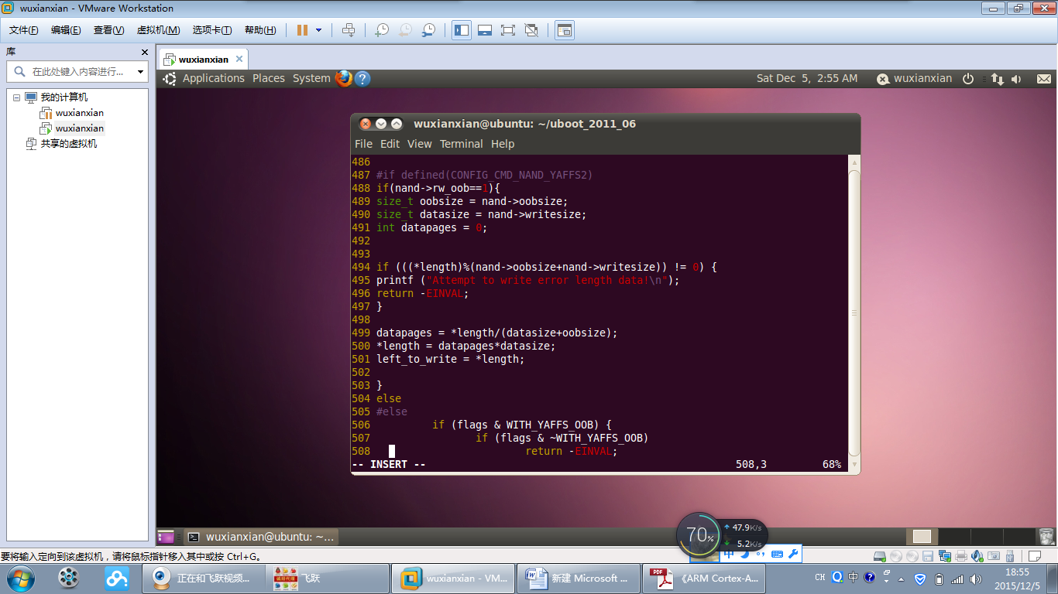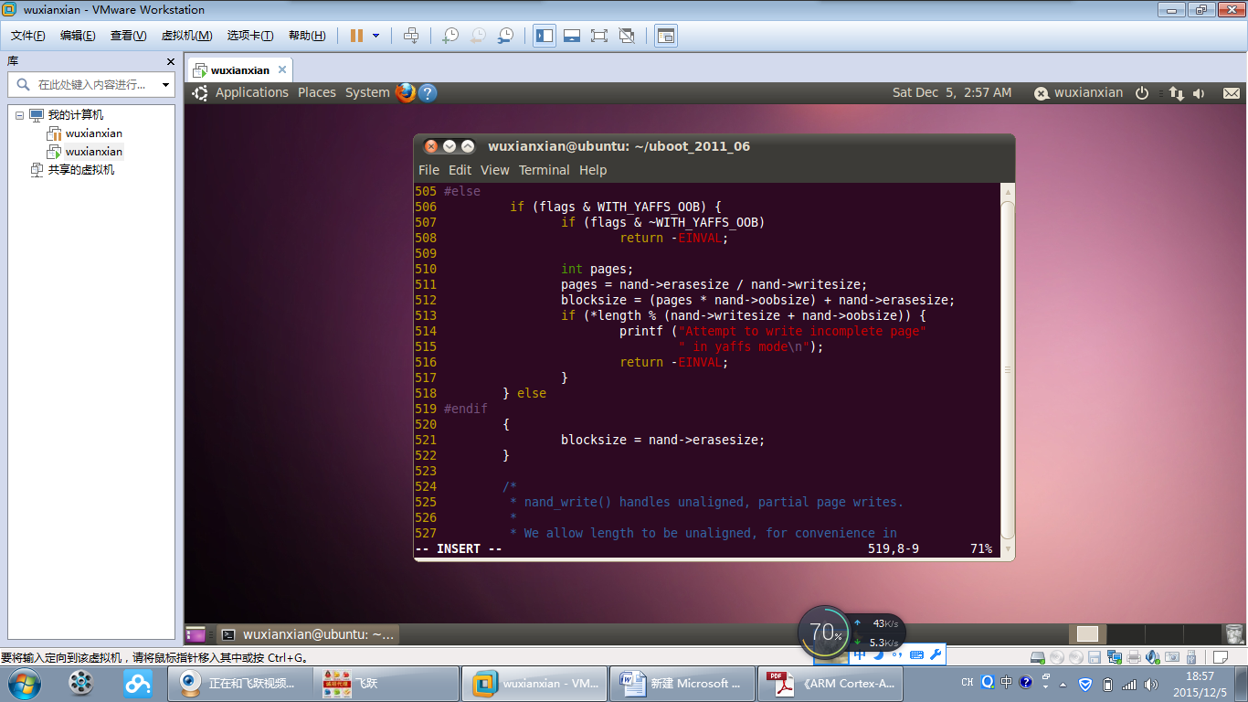在drivers/mtd/nand/nand_util.c文件中，按照下图添加宏开关：

#if !defined(CONFIG_CMD_NAND_YAFFS2)

if (!need_skip && !(flags & WITH_DROP_FFS)) {

rval = nand_write (nand, offset, length, buffer);

if (rval == 0)

。。。。。。。。。。。。

#endif

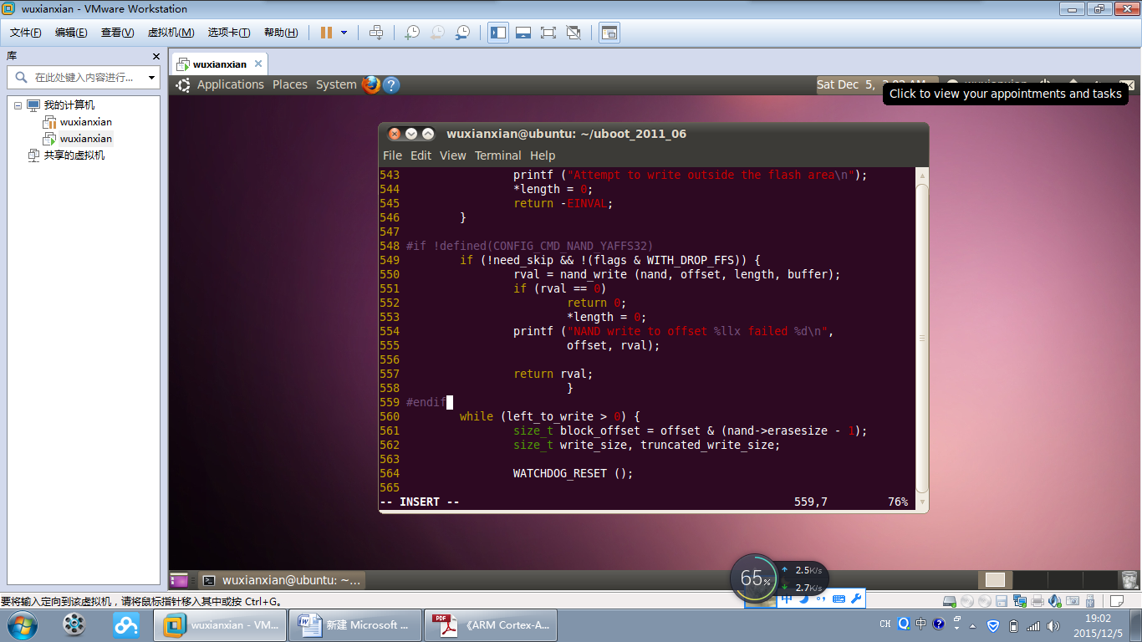在drivers/mtd/nand/nand_util.c文件中，

添加宏开关：

#if defined(CONFIG_CMD_NAND_YAFFS)&&defined(CONFIG_CMD_NAND_YAFFS2)

if(nand->skipfirstblk==1){

nand->skipfirstblk=0;

printf ("Skip the first good block %llx\n",

offset & ~(nand->erasesize -1));

offset += nand->erasesize -block_offset;

continue;

}

#endif

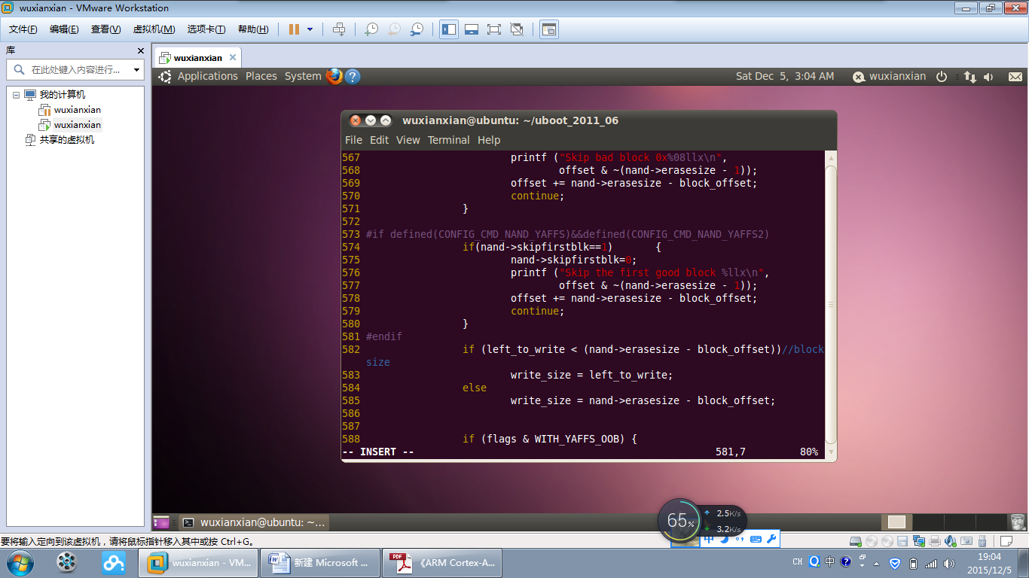

在drivers/mtd/nand/nand_util.c文件中，按照下图添加宏开关：

#if defined(CONFIG_CMD_NAND_YAFFS)&&(!defined(CONFIG_CMD_NAND_YAFFS2))

if (flags & WITH_YAFFS_OOB) {

int page, pages;

size_t pagesize = nand->writesize;

size_t pagesize_oob = pagesize + nand->oobsize;

struct mtd_oob_ops ops;

。。。。。。。。。。。。

#endif

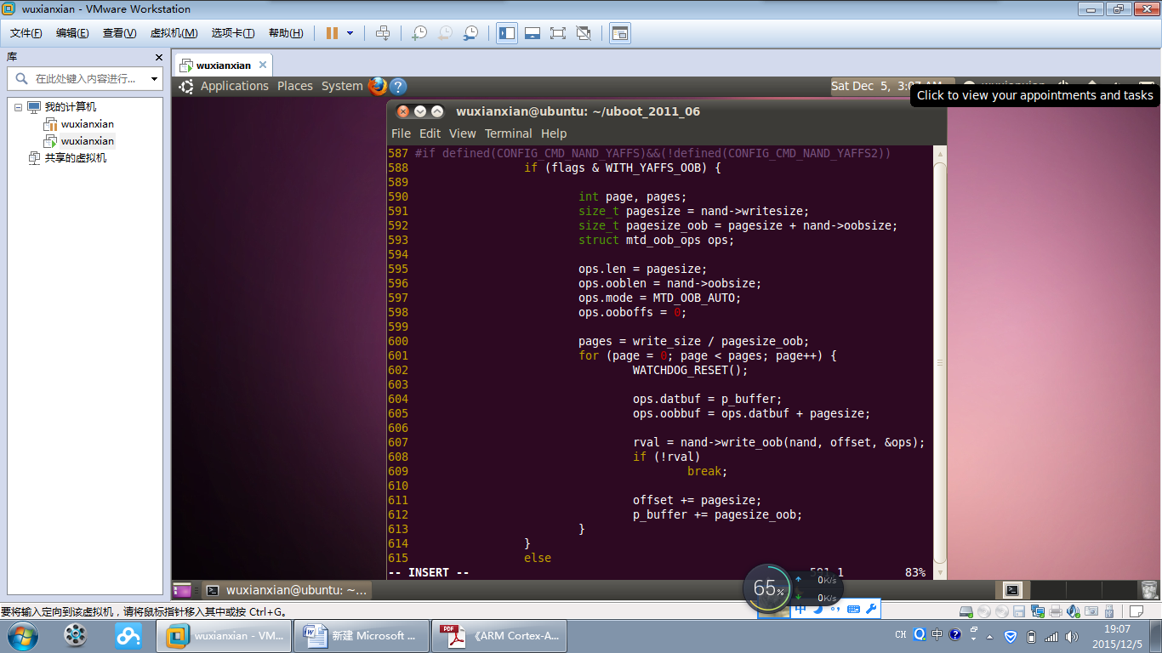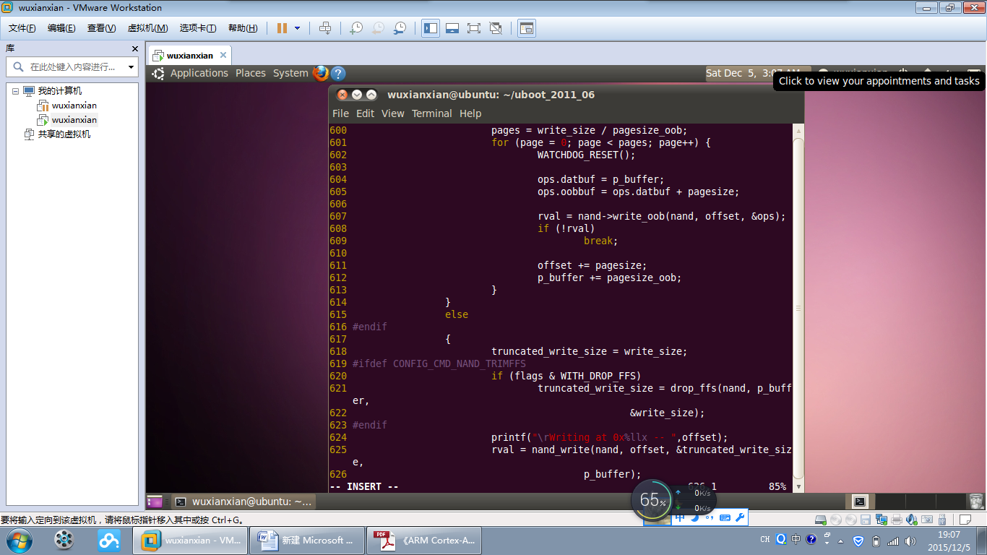在drivers/mtd/nand/nand_util.c文件中，

添加宏开关：

#if (defined(CONFIG_CMD_NAND_YAFFS)&&(!defined(CONFIG_CMD_NAND_YAFFS2)))

offset += write_size;

p_buffer += write_size;

#endif

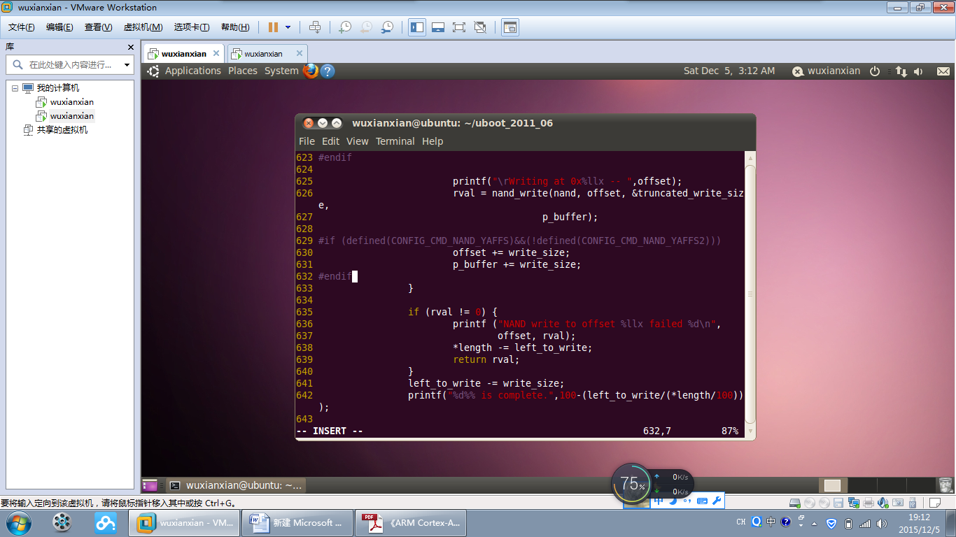在drivers/mtd/nand/nand_util.c文件中，按照下图修改代码：

#if (defined(CONFIG_CMD_NAND_YAFFS)&&defined(CONFIG_CMD_NAND_YAFFS2))

offset += write_size;

if(nand->rw_oob==1){

p_buffer += write_size+(write_size/nand->writesize*nand->oobsize);

} else{

p_buffer += write_size;

}

#else

p_buffer += write_size;

#endif

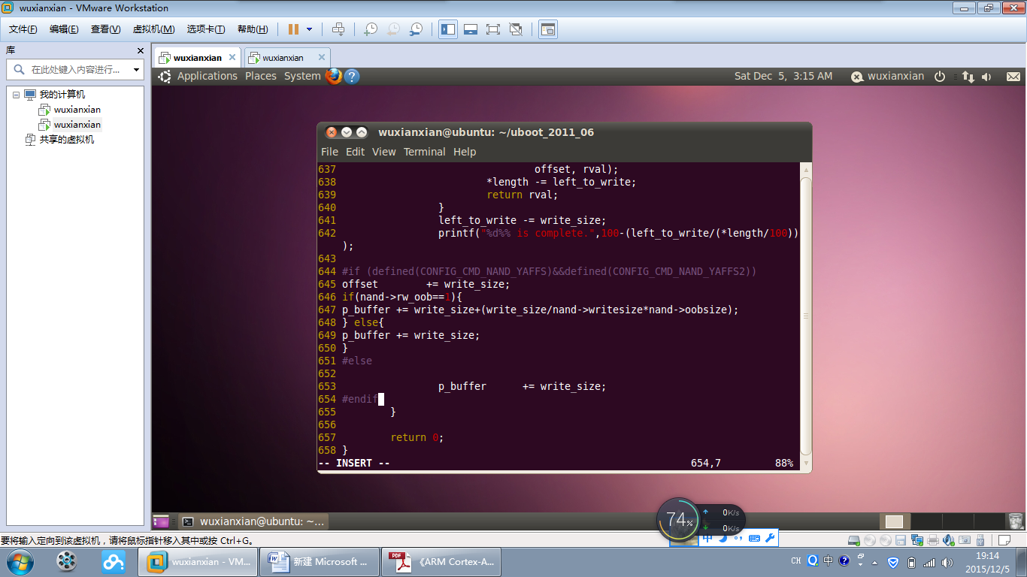打开drivers/mtd/nand/nand_base.c 文件，用命令：

vim drivers/mtd/nand/nand_base.c

按照下图修改代码：

#if defined(CONFIG_CMD_NAND_YAFFS)

int oldopsmode = 0;

if(mtd->rw_oob==1) {

size_t oobsize = mtd->oobsize;

size_t datasize = mtd->writesize;

int i = 0;

uint8_t oobtemp[oobsize];

int datapages = 0;

datapages = len/(datasize);

for(i=0;i<(datapages);i++) {

memcpy((void *)oobtemp,

(void *)(buf+datasize*(i+1)),oobsize);

memmove((void*)(buf+datasize*(i+1)),(void*)(buf+datasize*(i+1)+oobsize),(datapages-(i+1))*(datasize)+(datapages-1)*oobsize);

memcpy((void *)(buf+(datapages)*(datasize+oobsize)-oobsize),(void *)(oobtemp),oobsize);

}

}

#endif

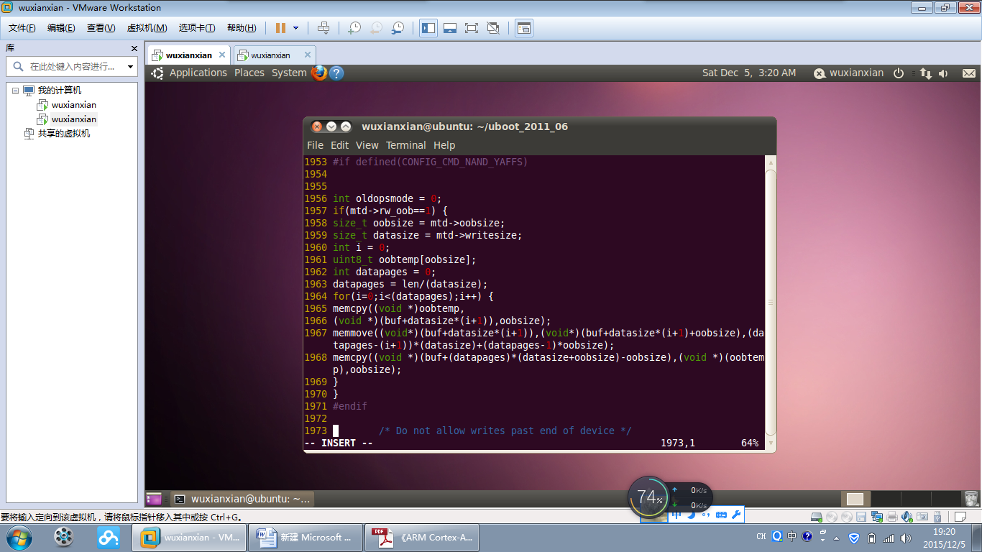

在同一函数中添加：

#if defined(CONFIG_CMD_NAND_YAFFS)

if(mtd->rw_oob!=1){

chip->ops.oobbuf = NULL;

} else{

chip->ops.oobbuf = (uint8_t *)(buf+len);

chip->ops.ooblen = mtd->oobsize;

oldopsmode = chip->ops.mode;

chip->ops.mode = MTD_OOB_RAW;

}

#else

chip->ops.oobbuf = NULL;

#endif

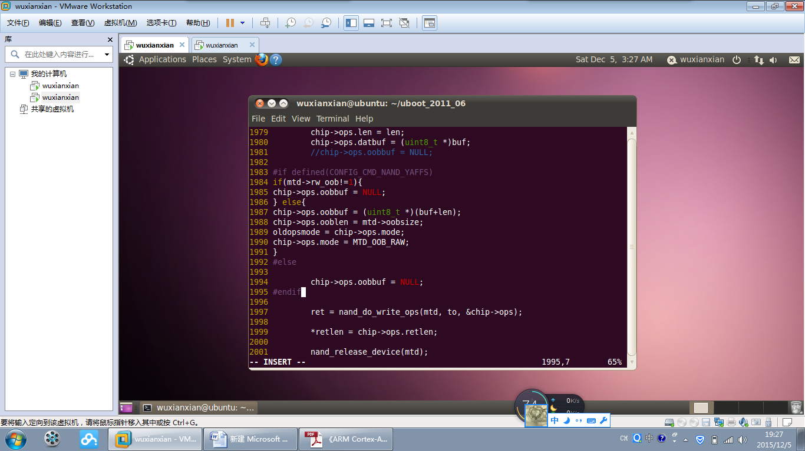

打开include/linux/mtd/mtd.h文件，用命令：

vim include/linux/mtd/mtd.h

#if defined(CONFIG_CMD_NAND_YAFFS)

u_char rw_oob;

u_char skipfirstblk;

#endif

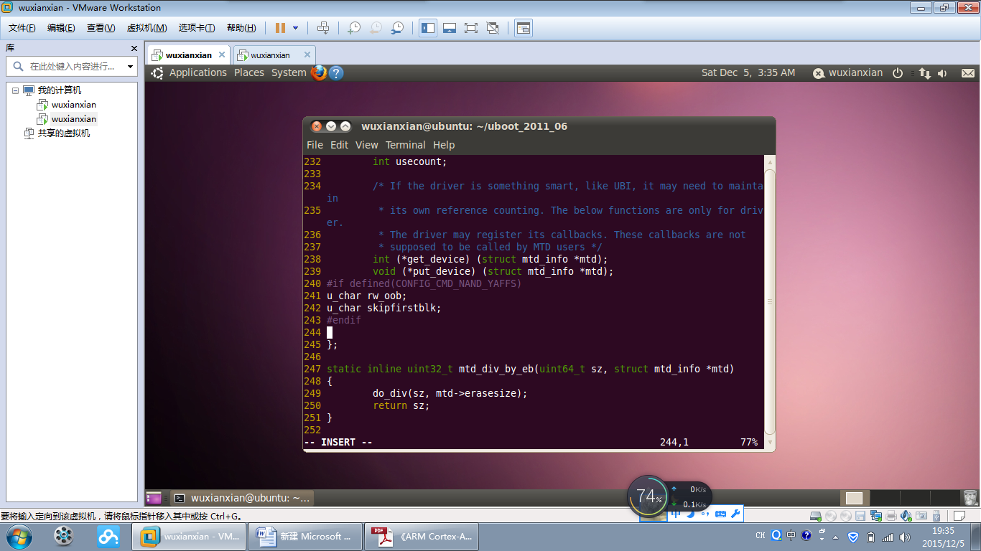第11步，U-Boot命令移植

一、 制作hello命令

1. 创建U-Boot目录下的common目录中的cmd_hello.c文件，用命令：

vim common/cmd_hello.c

2. 在cmd_hello.c中添加下图内容，然后保存：

#include <common.h>

#include <command.h>

#include <image.h>

#include <u-boot/zlib.h>

#include <bzlib.h>

#include <environment.h>

#include <lmb.h>

#include <linux/ctype.h>

#include <asm/byteorder.h>

#include <linux/compiler.h>

int do_hello(cmd_tbl_t * cmdtp, int flag, int argc, char * const argv[])

{

printf("\nHello world\n\n");

}

U_BOOT_CMD(hello, 4, 1, do_hello,

"test:hello",

"test:hello"

);

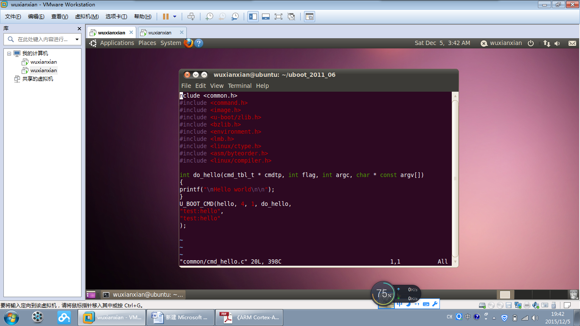

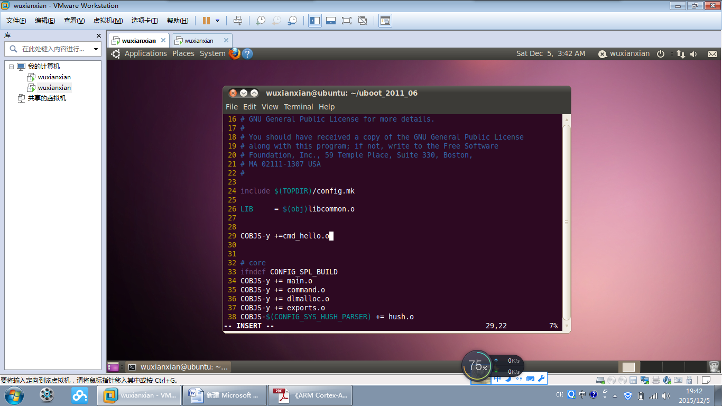

将开发板光盘里的菜单

命令复制进common下

准备工作完成 进行编译

进入uboot目录下

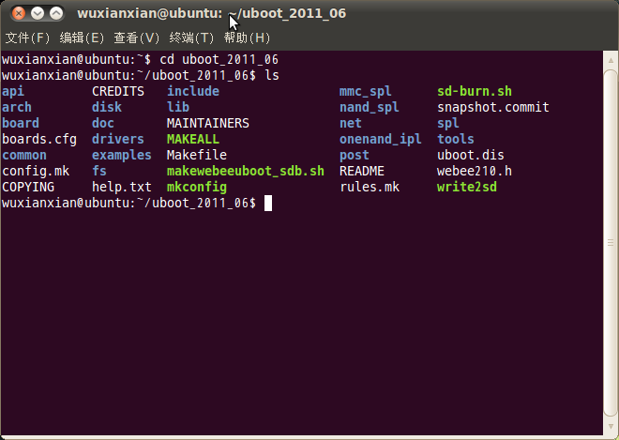

输入命令

make webee210_config

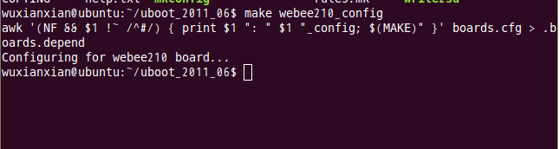

开始make 进行编译 等待编译完成

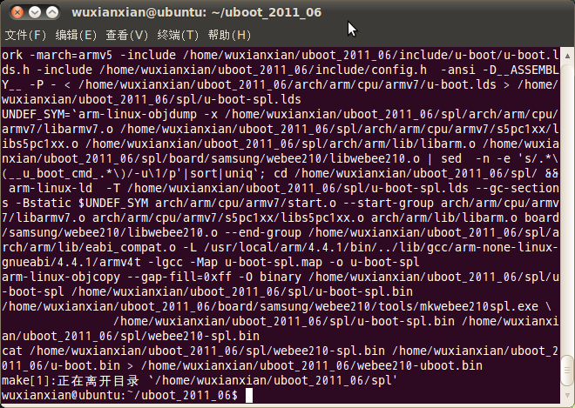

编译完成。

输入命令 ls /dev/sd* 查看盘符

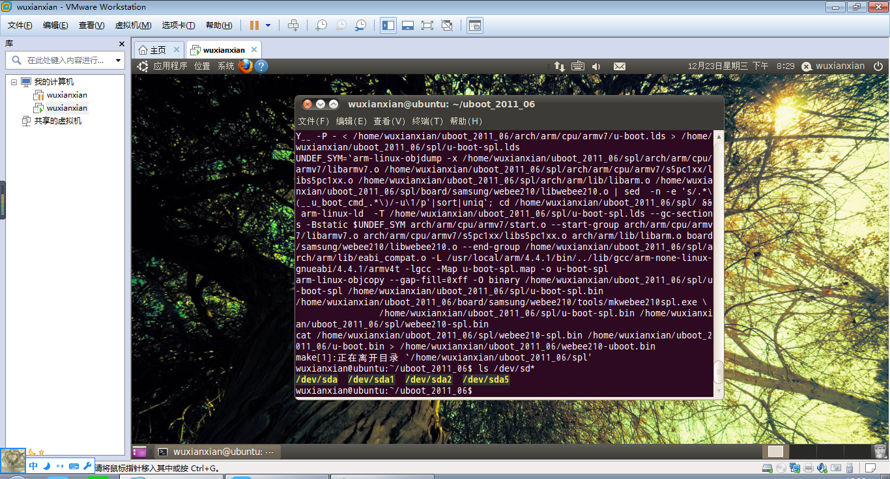

插入SD卡再查看

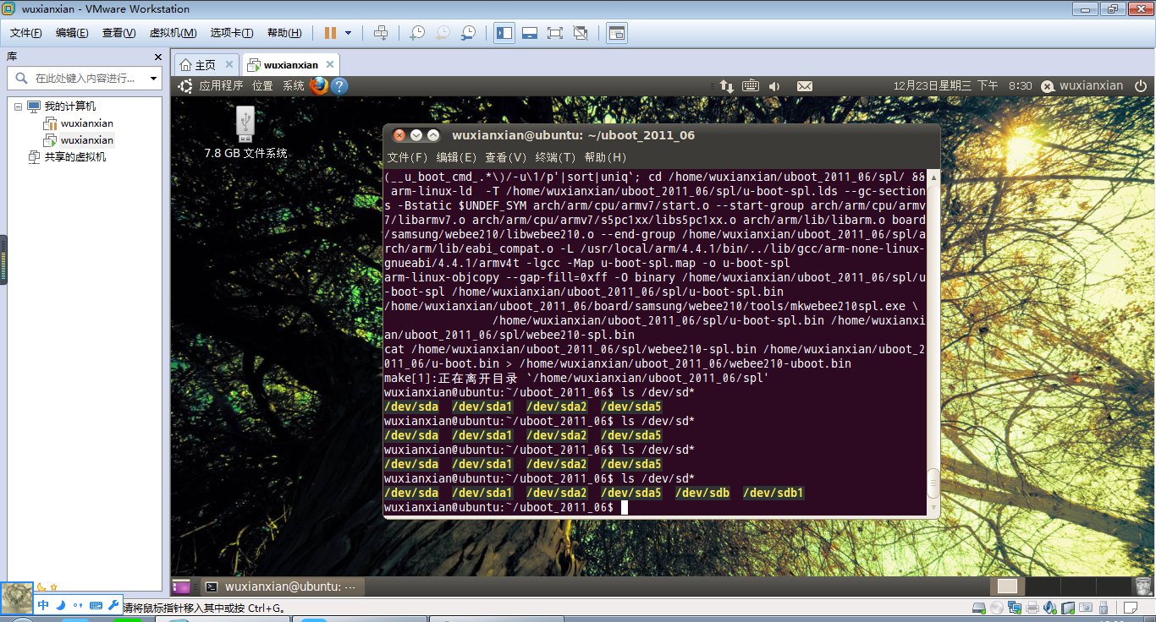

用命令把编译好的bin烧进去

sudo dd iflag=dsync oflag=dsync if=webee210-uboot.bin of=/dev/sdb seek=1

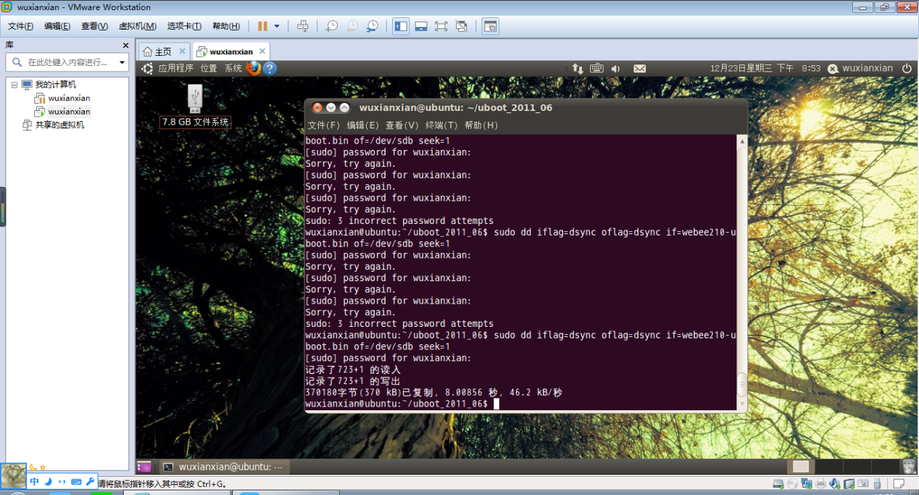

烧进SD卡了。

SD卡放进开发板 用SD引导。

使用minicom， 设置好minicom

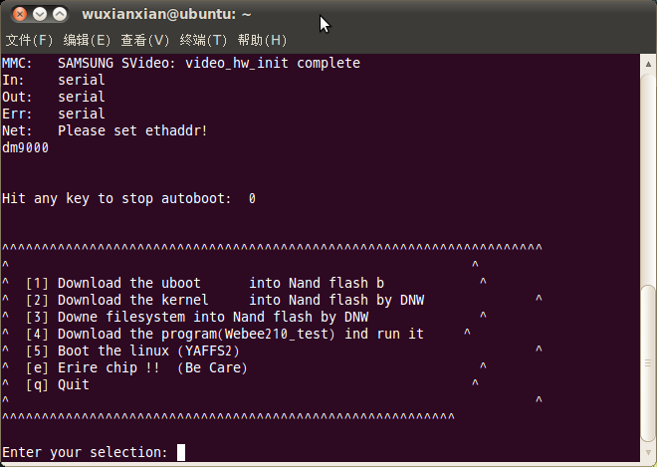

到此，uboot移植完成

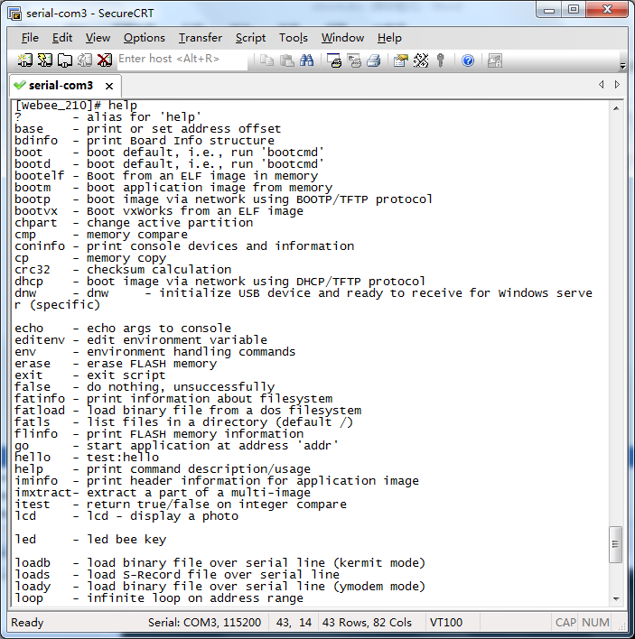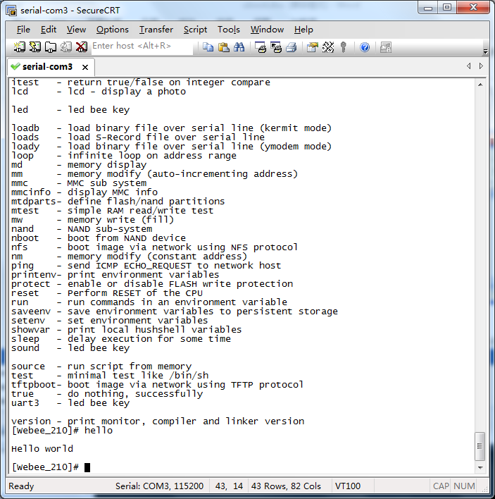

完成！